Universidad Autónoma del Estado de México
Centro Universitario Temascaltepec
Licenciatura en Ingeniero Agrónomo Zootecnista

Evaluación de praderas multi-especies y praderas monófita de clima templado en una unidad de producción en Telpintla Municipio de Temascaltepec, Estado de México.
Tesis
Que para obtener el título de Ingeniero Agrónomo Zootecnista
Presenta:
Brenda Gabriela Baca López

Asesor:
Dr. Benito Albarrán Portillo

Coasesor:
Dr. Anastacio García Martínez

Temascaltepec México diciembre 2024

INDICE GENERAL
ÍNDICE DE CUADROS IX
ÍNDICE FIGURAS X
RESUMEN XII
I. INTRODUCCIÓN 13
II. PLANTEAMIENTO DEL PROBLEMA 15
III. JUSTIFICACIÓN 16
IV. HIPÓTESIS 17
V. OBJETIVOS 18
5.1. Objetivo general 18
5.2. Objetivos específicos 18
VI. MARCO TEORICO 19
6.1. Producción de leche en el mundo 19
6.2. Producción de leche en México 19
6.3. Sostenibilidad de producciones a pequeña escala 19
6.4. Como subsiste la producción láctea mediante praderas 20
6.5. Como continuar produciendo mediante praderas ante los cambios climáticos 21
6.6. Pastoreo templado 22
6.7. Dinámica de la introducción de praderas multi especie 22
6.8. Digestibilidad 24
6.9. Aspectos importantes a la hora del pastoreo 24
6.10. Pastoreo 25
6.10.1. Pastoreo Rotativo 25
6.10.2. Masa herbácea 25
6.10.3. Biomasa 25
6.11. Influencia de los factores ambientales sobre la composición y valor nutritivo de un forraje. 27
6.12. Gramíneas 28
6.13. Rye grass inglés (Lolium perenne Lam.) 28
6.13.1. Morfología del Rye grass perenne 28
6.13.2. Requisitos de clima y suelo 29
6.13.3. Usos para el pastoreo 30
6.14. Rye grass italiano (Lolium multiflorum Lam) 31
. 6.14.1. Origen del Rye Grass 31
6.14.2. Densidad de siembra 31
6.15. Trébol rojo 33
6.16. Festuca 34
6.17. Festulolium 34
6.18. Orchard 35
6.19. Especies C3 y C4 35
VII. MATERIALES Y MÉTODOS 37
7.1. Macro localización del sitio experimental 37
7.1.1. Temperatura de Temascaltepec 38
7.2. Micro localización del sitio experimental 39
7.3. Compra de semilla 42
7.3. Establecimiento de la pradera 44
7.4. Cronograma de riego, fertilización y pastoreo 46
7.5. Pastoreo y alimentación 49
7.6. Cerco eléctrico 50
7.7. Calendario de muestreo 51
7.8. Identificación de muestras 54
7.9. Colecta de muestra en campo 54
7.9.1. Objetivo 54
7.9.2. Materiales 54
7.9.3. Procedimiento 55
7.10. Separación de la muestra 55
7.10.1. Objetivo 56
7.10.2. Materiales 56
7.10.3. Procedimiento 56
7.11. Preparación de la muestra 58
7.11.1. Objetivo 58
7.11.2. Materiales 58
7.11.3. Procedimiento 58
7.12. Determinación de MS de la muestra 59
7.12.1. Objetivo 59
7.12.2. Materiales 59
7.12.3. Procedimiento 59
7.12.4. Cálculos 60
7.13. Determinación de masa herbácea 61
7.13.1. Objetivo 61
7.13.2. Materiales 61
7.13.3. Procedimiento 61
7.13.4. Cálculos 62
7.14. Determinación de acumulación neta de forraje 62
7.14.1. Objetivo 62
7.14.2. Materiales 62
7.14.3. Procedimiento 62
7.14.4. Cálculos 63
7.15. Contenido de cenizas en alimentos 63
7.15.1. Objetivo 63
7.15.2. Materiales, reactivos y equipos 63
7.15.3. Procedimiento 64
7.15.4. Cálculos 66
7.16. Fibra neutro detergente en forrajes 67
7.16.1. Objetivo 67
7.16.2. Materiales, equipos y reactivos 67
7.16.3. Procedimiento 68
7.16.4. Cálculos 70
7.17. Fibra ácido detergente en forrajes 71
7.17.1. Objetivo 71
7.17.2. Materiales, reactivos y equipos 71
7.17.3. Procedimiento 72
7.17.4. Cálculos 74
7.18. Determinación de nitrógeno total de alimentos 75
7.18.1. Objetivo 75
7.18.2. Materiales, reactivos y equipos 75
7.18.3. Procedimiento 76
7.18.4. Cálculos 80
7.19. Modelo estadístico 81
7.20. Análisis de resultados 81
IX. RESULTADOS Y DISCUSIÓN 82
9.1. Condiciones meteorológicas 82
9.2. Características productivas y nutricionales de las praderas 83
9.2.1. Altura entre praderas 83
9.2.2. Altura en los días de muestreo 84
9.2.3. Masa herbácea entre praderas 84
9.2.4. Masa herbácea entre los días de muestreo 85
9.2.6. Acumulación neta de forraje entre las praderas 85
9.2.6. Acumulación neta de forraje entre los días de muestreo 85
9.2.7. Acumulación neta de forraje Total 86
9.2.8. Materia seca entre praderas 86
9.2.8. Materia seca entre días de muestreo 87
9.2.9. Cenizas de las praderas 87
9.2.10. Cenizas de los días de muestreo 87
9.2.11. Proteína entre las praderas 87
9.2.12. Proteína entre los días de muestreo 88
9.2.13. Fibra detergente neutro entre las praderas 89
9.2.14. Fibra detergente neutro en los días de muestreo 90
9.2.15. Fibra detergente acida entre las praderas 90
9.2.16. Fibra detergente acido entre los días de muestreo 90
9.3. Variables productivas y bromatológicas de los periodos de muestreo 91
9.3.1. Altura en los periodos de muestreo 91
9.3.2. Masa herbácea en los periodos de muestreo 92
9.3.3. Acumulación neta de forraje en los periodos de muestreo 92
9.3.4. Materia seca de los periodos de muestreo 92
9.3.5. Cenizas en los periodos de muestreo 93
9.3.6. Proteína cruda de los periodos de muestreo 93
9.3.7 Fibra detergente neutro en los periodos de muestreo 94
9.3.8. Fibra detergente acida en los periodos de muestreo 94
9.4. Composición botánica de las praderas y periodos de muestreo 96
9.4.1. Pasto presente en las praderas 96
9.4.2. Pasto presente en los días de muestreo 97
9.4.3. Leguminosa entre praderas 97
9.4.4. Leguminosa en los días de muestreo 97
9.4.5. Pasto nativo entre las praderas 97
9.4.6. Pasto nativo en los días de muestreo 98
9.4.7. Maleza presente en las praderas 98
9.4.8. Maleza en los días de muestreo 99
9.5. Composición botánica entre los periodos de muestreo 99
9.5.1. Pasto presente en los periodos de muestreo 99
9.5.2. Leguminosas presentes en los periodos de muestreo 100
9.5.3. Pasto nativo en los periodos de muestreo 101
9.5.4. Maleza presente en los periodos de muestreo 102
X. CONCLUSIÓN 104
XI. BIBLIOGRAFÍA 105

ÍNDICE DE CUADROS
Cuadro 1 Composición química (% de materia seca) de los forrajes de tratamiento raigrás perenne (PRG), Rye grass perenne y trébol blanco (PRGWC) y multi-especie (MULTI) 26
Cuadro 2 Influencia de los factores ambientales sobre la composición y valor nutritivo de un forraje 30
Cuadro 3 Taxonomía del raigrás perenne 32
Cuadro 4 Valores de los centroides de los clústeres en función del rendimiento productivo y valor nutricional del Lolium perenne L 33
Cuadro 5 Variedad de semillas sembradas 47
Cuadro 6 Dosis de siembra (kg/parcela) 48
Cuadro 7 Costo de semilla por kg 48
Cuadro 8 Costo de establecimiento de pradera 49
Cuadro 9 Manejo de fertilización al momento de la siembra 49
Cuadro 10 Cronograma de riego, fertilización de la pradera multi-especie 50
Cuadro 11 Cronograma de riego, fertilización de la pradera monófita de Rye grass 51
Cuadro 12 Cronograma de muestreo 56
Cuadro 13 Interacción entre variables evaluadas entre pradera Anual vs ME y día de muestreo 1 vs 28 94
Cuadro 14 Efecto del periodo experimental sobre las variables productivas de praderas de Rye Grass anual /l. multiflorum) y praderas multi-especie 98
Cuadro 15 Composición botánica entre pradera Anual vs Multi-especie y día de muestreo 1 vs 28 101
Cuadro 16 Composición botánica de la pradera multi-especie y anual entre los periodos de muestreo 105

ÍNDICE FIGURAS
Figura 1. Frecuencia de la distribución de la digestibilidad de materia seca en pastos y leguminosas tropicales (- - - -) y Templados (-----)(Van-Soest, 2014) 27
Figura 2. Tipos de inflorescencia más comunes en las gramíneas 31
(Muslera-Pardo and Ratera-Garcia, 1991a) 31
Figura 3. Composición botánica 120 días después de la siembra del Lolium multiflorum en terrenos con pasturas degradadas en el valle del Mantaro. 35
Figura 4. Producción de materia verde (TM/ha) a los 120 días de la siembra del L. multiflorum en terrenos con pasturas degradadas en el valle del Mantaro 36
Figura 5. Mapa del estado de México, resaltando al municipio de Temascaltepec 40
Figura 6. Temperatura máxima y mínima promedio en el otoño en Temascaltepec 2023 41
Figura 7. Temperatura máxima y mínima promedio en Temascaltepec 2024 41
Figura 8. Lluvia mensual promedio en el otoño en Temascaltepec 2023 42
Figura 9. Promedio mensual de lluvia en Temascaltepec 2024 42
Figura 10. Imagen satelital Telpintla, Temascaltepec, Edo. Méx. 43
Figura 11. Imagen satelital del rancho El Corralito 44
Figura 12. Instalaciones del rancho El corralito 45
Figura 13. El señor Nicolas alimentando a sus animales 45
Figura 14. Ubicación de las praderas Rye grass y multi-especie 46
Figura 15. Riego de la pradera del rancho El corralito 52
Figura 16. Pastoreo de las vacas en el potrero del rancho El corralito 53
Figura 17. Cerco eléctrico del rancho El corralito 54
Figura 18. Fuente: (Elaboración propia) 54
Figura 19. Monitoreo de pradera del rancho El corralito 55
Figura 20. Pesado de la muestra inicial en el laboratorio del CU Temascaltepec 60
Figura 21. Separación de muestras en el laboratorio de CU Temascaltepec 60
Figura 22. Bolsas de papel llenas de la muestra lista para la estafa 63
Figura 23. Bolsas de papel en la estufa listas para determinar MS 63
Figura 24. Charolas ,metálicas utilizadas para la determinación de cenizas marcadas con la identificación (laboratorio del ICAR). 68
Figura 25. Muestras para cenizas en los desecadores 68
Figura 26. Mufla del laboratorio del ICAR 69
Figura 27. Muestras de cenizas en el desecador 69
Figura 28. Brenda Baca pesando muestras para fibras 73
Figura 29. Pesado de muestras para fibras en bolsas ANKOM 73
77
Figura 30. Equipo ANKOM determinando fibras 77
Figura 31. Inmersión de bolsas ANKOM en acetona 77
Figura 32. Pesado de muestras para nitrógeno en papel libre de nitrógeno 82
Figura 33. Muestras de nitrógeno después de haber sido digeridas por 1 hora en el Büchi 83
Figura 34. Muestras para determinación de nitrógeno despues de haber sido destiladas 83
Figura 35. Temperatura y precipitación de Temascaltepec 2024 86
Figura 36. Niveles de proteína cruda y periodos de fertilización por semana 99
Figura 37. Temperatura y composición botánica 106

RESUMEN

El objetivo de este estudio fue evaluar praderas multi-especie y praderas monófitas de clima templado. La evaluación se llevó a cabo en el rancho “El Corralito”, se encuentra en la comunidad de Telpintla Municipio de Temascaltepec ubicado en el suroeste del Estado de México. Las variables evaluadas fueron altura (cm), masa herbácea (MH) (kg/MS/ha), acumulación neta de forraje (ANF) (Kg/MS/ha) como variables productivas, y como variables nutricionales materia seca (MS), cenizas, proteína cruda (PC), fibra detergente neutro (FDN), fibra detergente ácido (FDA), Pasto, leguminosa, pasto nativo, maleza como variables de composición botánica durante 9 meses (periodos) (enero a agosto 2024). El diseño experimental fue parcelas divididas, donde la parcela mayor fue el tipo de pradera (multi-especie vs monófita), y la parcela menor el periodo muestreo. Los datos se analizaron con un PROC MIXED del programa SAS (2021). Existieron significancias estadísticas en la altura de las praderas monófita y multi-especie (P < 0.001) así como para el día de muestreo (1 y 28) (P < 0.001). La pradera monófita tuvo un promedio de 23.7 cm en comparación con la pradera multi-especie que tuvo 16.3 cm. No existieron significativas en la Masa herbácea entre praderas (P = 0.54), con 1,798.8 y 1,664.7 (kg/MS/(ha)), para pradera monófita y multi-especie, para un promedio por periodo experimental de 1,731.0 (kg/MS/ha) para ambas praderas. No existieron diferencias significativas en la ANF (P = 0.06) con un promedio de 1,178 (kg/MS/ha) por periodo experimental. En cuanto a las variables nutricionales, únicamente existieron diferencias significativas en FDN (P = 0.02) con 541.3 y 583.3 (g/kg/MS) pradera monófita y pradera multi-especie, respectivamente. En el resto de las variables nutricionales, no existieron diferencias significativas (P > 0.05). Los valores promedio para las variables materia seca, cenizas, proteína cruda, y fibra detergente ácido, fueron 215.4, 0.12, 109.3 y 272.6, respectivamente. El porcentaje promedio de pasto deseable en la pradera monófita y multi-especie fue 54.4 y 45.2, siendo estadísticamente significativo (P = 0.003). Por lo que se concluya que no existen diferencias estadísticas entre la acumulación neta de forraje de praderas monófita de Rye Grass y pradera multi-especie, sin embargo, la pradera monófita tuvo una mayor producción de forraje en 40%, siendo más resiliente que la pradera multi-especie.
Palabras clave: masa herbácea, acumulación neta de forraje, Altura, Proteína Cruda, praderas multi-especie y praderas monófita

I. INTRODUCCIÓN
En México, más de 50 % de la superficie nacional se dedica a la ganadería. El pastoreo se realiza en todos los estados del país y ocupa cerca de 62.5 % de los 2,000,000 de km² de tierra disponible. Los forrajes constituyen una parte importante en la dieta de los rumiantes en las unidades ganaderas y son la fuente más barata para la producción animal (Moreno-Carrillo et al., 2015).
La región suroeste del Estado de México se caracteriza por la amplia disponibilidad del recurso tierra; sin embargo, esta se encuentra en lomeríos y montañas con pendientes mayores a 20%, lo cual dificulta el establecimiento de cultivos agrícolas; por lo que la ganadería es la mejor forma de aprovechamiento de este recurso (Albarrán-Portillo et al., 2019). Existen microrregiones donde se tiene disponibilidad de agua y superficies planas que permiten el establecimiento praderas de ciclo anual donde el principal pasto utilizado es el Ballico anual o Rye Grass Italiano (Lolium multiflorum) en monófita. El cual se caracteriza por un alto potencial productivo y valor nutricional, los cuales son utilizados bajo sistemas de pastoreo intensivo para la producción de leche (Villalobos and Sánchez, 2009).
Una vez que inicia la época de verano-otoño, las lluvias y las altas temperaturas favorecen el crecimiento de las especies forrajeras nativas tropicales las cuales desplazan al ballico anual, lo que ocasiona una disminución en los rendimientos productivos de las vacas en lactación, por lo que los productores deben incrementar el uso de suplementos para compensar el bajo valor nutricional de los forrajes disponibles. Se ha reportado que praderas multi-especie de pastos de clima templado son más resilientes ante las condiciones climáticas extremas como la sequía, plagas e invasión de malezas. El objetivo del estudio es evaluar el desempeño productivo de vacas en lactación pastoreando praderas multi-especie de Rye grass perene (Lolium perenne), Festuca (Lolium arundinaceus cv. Cajun II) Orchard (Dactylis glomerata), cv. Matua), asociados con trébol rojo (Trifolium pratense cv. Kenland), en las épocas de invierno-primavera y verano-otoño en una micro región templada en el Municipio de Temascaltepec, estado de México.
El establecimiento de pradera como lo son la multi-especie o monófita es una inversión biológica y económicamente rentable, ya que nos ayuda a tener disponibilidad de forraje durante más tiempo, teniendo una mayor calidad, estableciendo vital cuidado para las praderas respecto a manejo y utilización de fertilizantes (Oriella-Romero, 2004).
La producción de leche en México ha sido insuficiente para satisfacer la demanda de la población debido a factores, como el crecimiento desigual entre la producción y la población, de las crisis económicas y la reducción a los apoyos para el desarrollo agropecuario. Sin embargó, se considera que los dos factores más influyentes en la crisis del sector lechero mexicano son el control de los precios (marcó un retroceso y estancamiento en el sistema lechero mexicano) y la importación masiva de grandes volúmenes de leche descremada en polvo(Guillén-Padilla, 2011).

II. PLANTEAMIENTO DEL PROBLEMA
Las variaciones climáticas estacionales ocasionan variaciones en la cantidad y calidad del forraje producido en las praderas a lo largo del año lo que ocasiona que los productores tengan un incremento en el uso de concentrado para mantener la producción de leche en la época de lluvias; por lo que los sistemas de producción de leche en la región suroeste del Estado de México requieren de una producción de forraje continua durante las épocas de estiaje así como de lluvias; por lo que se deben desarrollar alternativas para una producción continua de forrajes de buena calidad en las regiones dónde el microclima templado y la disponibilidad de agua lo permitan, implementando praderas multi-especie forrajeras resiliente a la invasión por malezas en la época de lluvias (Julio a Septiembre).

III. JUSTIFICACIÓN
Las praderas multi-especie además de reducir los costos de producción por un mayor rendimiento de materia seca (MS) y contenido de proteína, comparados con los pastos nativos, permiten reducir las fluctuaciones estacionales en la producción debido a la complementariedad de las diferentes especies, mejorando la persistencia del pasto y un suministro más uniforme de forraje durante las diferentes épocas del año. Las praderas introducidas en muchos casos producen mayor cantidad de forraje con una mejor calidad que praderas naturales permitiendo con ello una mayor carga animal y aumentado la producción láctea (Reyes-Pérez et al., 2022).
El pastoreo en sistema lecheros a pequeña escala ayuda a reducir los costos y mejorar la sustentabilidad, las praderas monófitas tienen una baja persistencia la cual puede incrementar al incluir más especies pues llega a presentar una mayor flexibilidad para soportar diferentes condiciones agronómicas y manejo (Muciño-Álvarez et al., 2021).
Investigaciones anteriores han establecido que aumentar la diversidad de forrajes puede aumentar el rendimiento de materia seca (MS) del forraje y al mismo tiempo reducir los requisitos de fertilizantes N (Grace, 2018 citado por McCarthy et al., 2023).
Al sembrar praderas de monófitas a comparativa de praderas de multi-especie en la misma proporción de tierra con los mismos rendimientos (o peso seco), pero el índice adoptado en multi-especie es mayor, expresando la ventaja en rendimiento y concentración de proteína cruda en los sistemas de cultivos intercalados en comparación con el cultivo único respectivo (Kamalongo, DM 2020 citado por Bacchi et al., 2021).

IV. HIPÓTESIS
Las características productivas, nutricionales de praderas monófitas y botánicas de monófita Rye grass anual (Lolium multiflorum) y multi-especie compuesta por Rye grass perene (Lolium perenne), Festuca (Lolium arundinaceus cv. Cajun II), Orchard (Dactylis glomerata) y Festulolium asociados con trébol rojo (Trifolium pratense cv. Kenland), no son diferentes.

V. OBJETIVOS

5.1. Objetivo general
Determinar las características productivas, nutricionales y botánicas de una pradera monófita de Rye Grass (Lolium multiflorum) y pradera multi-especie de Rye grass perene (Lolium perenne), Festuca (Lolium arundinaceus cajan II), Orchard (Dactylis glomerata),, Festulolium, en las épocas de invierno – primavera.

5.2. Objetivos específicos
Determinar las características productivas, nutricionales y botánicas de una pradera monófita de Rye grass anual (L. multiflorum) y pradera multi-especie en términos de:
  - Masa herbácea (MH) (kg/MS/ha)
  - Acumulación neta de forraje (ANF) (kg/MS/ha),
  - Composición nutricional: materia seca (MS), cenizas (Cen), proteína cruda (PC), fibra detergente neutro (FDN) y fibra detergente ácido (FDA) (g/kg de MS)
  - Composición botánica como Pasto, Pasto nativo (Nat), leguminosa (leg) y Maleza (Mal)

VI. MARCO TEORICO

6.1. Producción de leche en el mundo
Alrededor de 150 millones de hogares en todo el mundo se dedican a la producción de leche. En la mayoría de los países en desarrollo, la leche es producida por pequeños agricultores y la producción lechera contribuye a los medios de vida, la seguridad alimentaria y la nutrición de los hogares. La leche produce ganancias relativamente rápidas para los pequeños productores y es una fuente importante de ingresos en efectivo (FAO, 2024a). Por lo cual la alimentación de los bovinos productores de leche es de vital importancia, con ello buscando nuevas estrategias de alimentación que satisfagan las necesidades del animal y en los cuales la producción de la materia prima sea menor, ayudando al sector.

6.2. Producción de leche en México
México cuenta con un sector lechero fuerte y pujante que en los últimos cinco años mantiene un aumentó de 9 por ciento en su producción, con la estimación para 2023 de rebasar los 13 mil 340 millones de litros, resaltó el secretario de Agricultura y Desarrollo Rural, Víctor Villalobos Arámbula. Precisó que Jalisco, como estado líder, ha generado mil 817 millones de litros (el 20.7 por ciento del total nacional), seguido de Coahuila, con mil 024 millones; Durango, mil 009 millones; Chihuahua, 841 millones, y el resto de los estados, con cuatro mil 071 millones de litros (SIAP, 2023). A pesar de los cambios en la dieta de la población la producción láctea sigue siendo parte de está, por lo cual el producir leche ya sea para su trasformación en otros productos lácteos u venta requiere de estrategias para seguir fortaleciendo las producciones.

6.3. Sostenibilidad de producciones a pequeña escala
La sostenibilidad de pequeñas unidades familiares dedicadas a la producción de leche se ve en riesgo debido a los altos costos por concepto de alimentación, así como al estancamiento de los precios de la leche, ya que en su mayoría requiere de insumos externos a esta, como son los concentrados comerciales (Albarrán-Portillo et al., 2019). El pastoreo es una estrategia para mitigar los costos de alimentación en bovinos productores, por lo cual se requiere identificar las especies a pastorear con mayores rendimientos acorde a la región, ya que muchas especies no tienen óptimos desarrollos ya sea por cuestiones de manejo o ambientales, que beneficien tanto a los animales como al bolsillo de las producciones lecheras.

6.4. Como subsiste la producción láctea mediante praderas
En la región suroeste del estado de México, existen microrregiones en dónde el clima es templado y existe una amplia disponibilidad de agua, en dónde existen unidades de producción de leche semi intensivas que utilizan praderas de Rye grass anual, únicamente en la época de invierno-primavera (octubre a abril), ya que las bajas temperaturas (~18°C) limitan el crecimiento de los pastos nativos tropicales. Por el contrario, durante las épocas de verano y otoño la presencia de lluvias y el incremento en las temperaturas, permiten el crecimiento acelerado de los pastos nativos tropicales (C4), así como de malezas que desplazan a los pastos introducidos como el Rye grass anual (Lolium multiflorum) (Albarrán-Portillo et al., 2023). A diferencia de los pastos nativos las paraderas de Rye grass son de mejor calidad, con un contenido de proteína más elevados, creando un pequeño escalón para mejorar las cuestiones nutricionales dentro de la unidad, con ello tener mayores rendimientos productivos por parte del animal. El uso de praderas multi-especie podrían ser más benéficas debido a la plasticidad que ofrecen, ya que el crecimiento de cada especie difiere debido a las condiciones climáticas de las estaciones y la región, permitiendo así una disponibilidad y calidad de forraje más constante por lo menos por un pedido, controlando el crecimiento de la planta, pidiendo sacar mayor beneficio de las praderas (Muciño-Álvarez et al., 2021).
El tener disponibilidad de agua dentro de una unidad de producción es una gran ventaja, ya que con ello se pueden establecer praderas de riego, controlando tanto el creciente como la disponibilidad del recursos forrajero, permitiendo la disminución de costos por compra de forrajes La inclusión de pastos templados irrigados y ensilaje de maíz complementario para la estación seca reduce los costos de alimentación, aumenta la rentabilidad y mejora la sostenibilidad, ya que las granjas dependen más de su producción local de pastos y forrajes y menos de insumos comprados (Muciño-Álvarez et al., 2021).
Estudios experimentales recientes han demostrado que una mayor diversidad de plantas en los pastos agrícolas puede benefician una variedad de funciones del ecosistema, incluido el aumento de la producción de biomasa y la supresión de malezas. Con la creciente demanda mundial de sistemas de producción de rumiantes más sostenibles, las praderas multi-especie están ganando popularidad como alternativa a las praderas monófitas de Rye grass con altos insumos (Beamount D. A., 2020).
La rentabilidad de la producción de leche en las zonas tropicales se sustenta en las prácticas de manejo de los pastos, los cuales constituyen la fuente de nutrimentos más económica que puede consumir un rumiante. La utilización eficiente de los pastos se fundamenta en 2 aspectos: el manejo del pasto y la suplementación estratégica de este alimento a los animales. Para el manejo de la planta se debe considerar su fenología para cosecharla en el momento en que tiene su mejor contenido de nutrimentos y a la vez suficientes reservas de carbohidratos solubles en sus coronas para sobreponerse a la defoliación causada por el pastoreo y continuar con un nuevo ciclo de crecimiento (Villalobos y Sánchez, 2009).
Existen diferentes especies de pastos C3 de clima templado como Rye grass, Festuca y Phalaris que han sido introducidas en ciertas regiones del trópico donde la altitud, temperatura, irradiación solar y horas luz permiten su adaptación. Sin embargo, el estudio del valor nutricional de estas gramíneas en zonas tropicales es escasa(Villalobos y Sánchez, 2009).

6.5. Como continuar produciendo mediante praderas ante los cambios climáticos
Escenarios futuros de disponibilidad incierta de agua de riego, cambios en los patrones de lluvias y una creciente frecuencia de temperaturas extremas, factores que influyen directamente en la producción de pasto, requieren el desarrollo de estrategias de alimentación que permitan optimizar los recursos dentro de la. unidad producción, buscando las especies y variedades de pastos que mejor se adapten a las condiciones agroecológicas y de manejo de los sistemas lecheros de pequeña escala (Sánchez-Valdés et al., 2023a).
Las condiciones ambientales de cada región influyen en la producción de materias seca, por lo cual el establecer especies de clima templado en condiciones tropicales de altura, en ciertas ocasiones asegura una producción de biomasa relativamente constante, permitiendo a los animales un buen aprovechamiento de esta. Como mencionan Donaghy y Fulkerson (2001) la utilización promedio de las pasturas perennes en condiciones de clima templado es de 50-60% y la pérdida de persistencia es una de las principales limitantes para la producción de ganado de leche, lo cual se puede modificar al implementar un pastoreo en franjas con potreros bien delimitados permitiendo que el animal consuma el máximo forraje dentro del potrero, que, aunque persisten las pérdidas son menores. Sosteniendo que el llenado de los animales con hierva fresca es una limitante para que los animales consuman lo suficiente como para satisfacer sus necesidades nutricionales, limitando así también el consumo de nutrientes requeridos para una vaca lechera, algo que podríamos complementar con la administración de concentrados y sales minerales a libre acceso teniendo así una dieta más completa(Villalobos y Sánchez, 2010).
Un adecuado manejo de una pradera asociada permite lograr de forma sostenible una buena producción de carne y leche en cualquier sistema de explotación, pero conforme los pastos van desarrollándose sus composiciones y estructuras son cambiantes, llegando a existir estabilidad o inestabilidad entre estas, repercutiendo sobre la productividad de la pradera, donde podemos observar que existe diferentes áreas de cubrición de las diversas especies, esto debido a la interacción que existe entre estas en una pradera multi-especie (Reyes y Carballo, 2014).

6.6. Pastoreo templado
Dentro de los sistemas de producción lechera de pastoreo templado, siendo el pasto el componente principal de la dieta del animal, el potencial para manipular el suministro de nutrientes de la dieta es limitado y depende de la composición de nutrientes del forraje que se pastorea (McCarthy et al., 2023)

6.7. Dinámica de la introducción de praderas multi especie
La productividad del cultivo, valorar su composición botánica y su dinámica según el pastoreo, es una señal de sostenibilidad de la pastura, debido a que las coberturas secundarias, compiten por espacio, radiación, nutrimentos de la solución del suelo con el cultivo principal (Galon, 2018 citado por Villalobos-Villalobos y WingChing-Jones, 2020).
La densidad de malezas se convierte en uno de los factores importantes en las comunidades vegetales, ya que cuantas más plantas asociadas haya, mayor será la competencia por los recursos disponibles en el ambiente, como el agua, la luz y los nutrientes (Galon et al., 2018).
Los cultivares que presentan mayor tasa de acumulación de área foliar, altura de planta, materia seca, cierre entre hileras e intercepción de luz por el dosel tienden a demostrar una mayor competencia cuando están infestados por especies de malezas (Galon et al., 2018).
Las praderas multi-especie que incluyen una mezcla de especies de grupos funcionales de pastos, leguminosas y hiervas han surgido como un enfoque prometedor para mejorar la productividad de los pastos y al mismo tiempo reducir la necesidad de aportes de Nitrógeno como fertilizante (Baker et al., 2023).
Cuadro 1 Composición química (% de materia seca) de los forrajes de tratamiento raigrás perenne (PRG), Rye grass perenne y trébol blanco (PRGWC) y multi-especie (MULTI)
 | Tipo de forraje
(% de MS) | PRG | PRGWC | MULTI
Materia seca | 15.7ª | 15.2ª | 12.7^{b}
Cenizas | 9.8ª | 10.3ª | 12.3^{b}
PC | 15.4 | 16.4 | 16.4
NDF | 51.2ª | 43.4^{b} | 40.9^{b}
ADF | 26.9ª | 25.0^{b} | 22.3^{c}
a, b, c Las medias dentro de la fila con diferentes superíndices son significativamente diferentes (P <0,05).
*MS = materia seca, FDN = fibra detergente neutra, FDA = fibra detergente ácida, PB = proteína cruda.
(McCarthy et al., 2023)
El forraje multi especie presentó la concentración de materia seca más baja en comparativa con los demás forrajes y el más alto contenido de NDF en comparativa con los otros tratamientos, siendo la NDF de la pradera raigrás perenne con trébol blanco y multi-especie relativamente iguales, en cuestiones de cenizas la pradera multi-especie tenía un mayor contenido de minerales. La PC media no difirió entre los tipos de forraje.

6.8. Digestibilidad
Los pastos de climas tropicales presentan una menor digestibilidad en comparativa con los pastos de clima templado. En las leguminosas la digestibilidad es relativamente parecida, ya que entre las leguminosas tropicales y templadas se podría decir que es la misma. Por ende, ya que al presentar mayor digestibilidad los forrajes esto nos dice que son más aprovechables por los rumiantes y aportan mayor cantidad de nutrientes como se muestra la Gráfica 1 (Van-Soest, 2014).
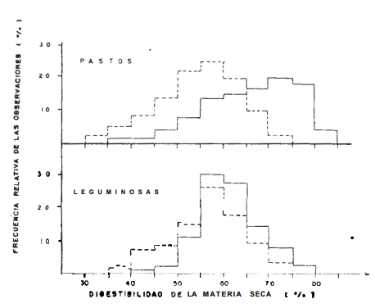
- Frecuencia de la distribución de la digestibilidad de materia seca en pastos y leguminosas tropicales (- - - -) y Templados (-----)(Van-Soest, 2014)

6.9. Aspectos importantes a la hora del pastoreo

La tasa de acumulación de forraje es un aspecto de vital importancia a la hora del pastoreo, como lo es la carga animal adecuada para aprovechar la masa herbácea, aspectos como la estacionalidad son fundamentales para determinar el valor nutrición y calidad del forraje, tomando como referencia además la tasa de crecimiento de la cubierta vegetal, así como conocer las necesidades de la pradera antes y después del pastoreo (Guevara-Escobar et al., 2023).

6.10. Pastoreo
El pastoreo es un sistema de subsistencia basado en la producción extensiva de ganado. Es uno de los principales sistemas de producción en las zonas áridas del mundo y se caracteriza, sobre todo, por la movilidad de los animales y el uso compartido de los recursos naturales, estrategias clave para gestionar la variabilidad y los choques ambientales. Se estima que unos 200 millones de pastores crían ganado, p. ej., vacas, ovejas, cabras y camellos, en zonas áridas, que representan más de un tercio de la superficie terrestre y no son cultivables (FAO, 2024b).

6.10.1. Pastoreo Rotativo
El pastoreo rotativo es un sistema en el cual se le permite a la pradera descansar posterior al pastoreo por un periodo de tiempo suficiente permitiéndole a la planta recuperarse y pueda volverá a rebrotar. Este sistema consiste en dividir la pradera en varias parcelas que son pastoreadas sistemáticamente, de modo que mientras una parcela descansa otra sea pastoreada, permitiendo la recuperación de la planta. El pastoreo rotativo se clasifica según el número de parcelas y la velocidad de rotación. Una de las variantes del pastoreo rotativo, es en franjas, donde el tiempo de estadio en las franjas es muy corto a diferencia de la división de parcelas convencional donde el tiempo de estadio es mucho mayor. Siendo en el pastoreo en franjas la recuperación más rápida de la planta (Reinoso-Ortiz y Soto-Silva, 2006).

6.10.2. Masa herbácea
La masa herbácea es un indicador del forraje disponible y de las condiciones de pastoreo las cuales van a variar según la especie de planta, la estación, las condiciones climáticas y factores de manejo como la carga ganadera (Marín-Santana y López-González, 2023).

6.10.3. Biomasa
Biomasa de una pradera esta referido a la medida instantánea a nivel de suelo del peso total del forraje por unidad de superficie. La cantidad de materia seca (MS) presente en un sitio determinado y en un momento del tiempo sería cortando, secando y pesando el total del forraje en la pradera sin pérdida de material (López-Guerrero et al., 2011).

6.11. Influencia de los factores ambientales sobre la composición y valor nutritivo de un forraje.
Cuadro 2 Influencia de los factores ambientales sobre la composición y valor nutritivo de un forraje
Factor | Temperatura | Luz | Nitrógeno | Agua | Depredación
Rendimiento | + | + | + | + | -
WSC | - | + | - | - | +
Nitratos | - | - | + | NA | NA
Pared celular | + | - | + | + | -
Lignina | + | - | + | + | -
Digestibilidad | - | + | + | - | +
(Van-Soest and Mertens, 1978); WSC: Carbohidratos solubles en agua; NA: No aplica
El aumento de la intensidad de la luz tiende a aumentar el contenido de carbohidratos solubles y la digestibilidad de los pastos mediante la acumulación fotosintética de carbohidratos al aumentar la temperatura favorece la conversión de productos fotosintéticos en materia estructural. La fertilización con nitrógeno no mejora la digestibilidad de las gramíneas porque el aumento de los compuestos nitrogenados se compensa con una reducción de los carbohidratos solubles y un aumento de la lignificación. El estrés hídrico retrasa el desarrollo de las plantas y mejora la digestibilidad, mientras que la nubosidad reduce la luz y, en consecuencia, la digestibilidad. Estos factores explican las diferencias en el forraje la calidad tanto a nivel regional como dentro de una temporada para un sitio determinado, como se muestra el Cuadro 2.

6.12. Gramíneas
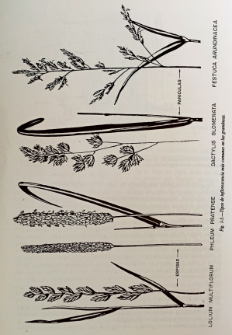
Las gramíneas son parte importante de producción de forrajes para la alimentación animal. La característica que comparten todas las gramíneas es pertenecer a misma familia. ♣En muchos casos las inflorescencias adoptan formas características, que permiten la identificación de las especies en la época del espigado por ejemplo la Figura 2. La explotación de la pradera afecta el crecimiento de las raíces. Una defoliación produce un patrón en el crecimiento de las raíces como consecuencia de que la planta utiliza los hidratos de carbono almacenados en ellas para recomponer la parte aérea. La falta de luz por competencia de otras plantas afecta también el crecimiento de las raíces y a la relación parte aérea/raíz, como consecuencia de la reducción de hidratos de carbono (Muslera-Pardo and Ratera-Garcia, 1991a).
- Tipos de inflorescencia más comunes en las gramíneas
(Muslera-Pardo and Ratera-Garcia, 1991a)

6.13. Rye grass inglés (Lolium perenne Lam.)

6.13.1. Morfología del Rye grass perenne
Planta perene con hojas sin pelos y envés muy brillantes, de color verde oscuro. Crece en matas densas con gran número de tallos cuya base tiene color rojizo. En general las hojas, que son abundantes aparecen plegadas en forma de V, tienen aurículas pequeñas y lígula sin pelos, membranosa, trasparente y pegada al tallo. Tiene una gran capacidad de ahijado y su hábito de crecimiento es muy variable según las variedades y forma de aprovechamiento. Aunque puede tener un hábito de crecimiento erecto forma un césped muy denso cuando se le somete a pastoreo. La inflorescencia es erecta, en forma de espiga, con espiguillas sésiles dispuestas en posición alternante a lo largo del tallo, que toma forma ondulada. Las semillas son vestidas sin barba o arista (Muslera-Pardo y Ratera-García., 1991).
Cuadro 3 Taxonomía del raigrás perenne
Reino | Plantae
División | Spermatofita
Sub - división | Angiospermae
Clase | Monocotiledónea
Orden | Glumiflorea
Familia | Gramínea
Subfamilia | Poacoideae
Tribu | Hordeae
Genero | Lolium
Especie | Perenne
Nombre científico | Lolium perenne L.
(Ramos et al., 2000 citado por Luna- Reyes, 2022)

6.13.2. Requisitos de clima y suelo
Se ha adaptado a regiones climáticas templadas con precipitaciones regulares y alta humedad relativa. Tiene poca tolerancia a sombra, sequía y temperaturas altas y bajas. Crece rápidamente en primavera. a y el otoño, por el contrario, permanece inactivo en el caluroso verano con falta de humedad en el suelo. El raigrás perenne se cultiva mejor en suelos bien drenado, alto contenido de materia orgánica. Es posible obtener altos rendimientos en suelos pobres. Condición con un buen manejo de riego y fertilizantes. Está bien adaptado a suelos húmedos pero su tolerancia al encharcamiento es pobre, pero puede tolerar el anegamiento a corto plazo (Altpeter, 2006).
Tiene algún crecimiento a partir de los 5°C, es considerable a partir de los 10°C, alcanza su optimo a los 18° a 20°C y reduce su crecimiento por encima de los 25°C, siendo probáticamente nulo a los 35°C, lo que condiciona su crecimiento en algunas zonas en verano(Muslera-Pardo y Ratera-Garcia., 1991).

6.13.3. Usos para el pastoreo
El raigrás perenne es un pasto perenne de estación fría, de tipo manojo, con alto palatabilidad y digestibilidad. Su tolerancia al pastoreo, al desgaste y la persistencia hace que esta especie sea muy valorada para el pastoreo de ganado vacuno y ovino. Gracias a su capacidad de rápido crecimiento, el pastoreo puede iniciarse después tres a cuatro meses de siembra. Es una buena especie para pastos en mezcla con varias leguminosas, especialmente trébol blanco (Altpeter, 2006).
Cuadro 4 Valores de los centroides de los clústeres en función del rendimiento productivo y valor nutricional del Lolium perenne L
Clúster | Altura (cm) | Biomasa (kg MS/ ha/ año) | TdC (kg MS/ ha/ día) | PC (%) | FDN (%) | DIVMS (%) | EM (Mcal)
1 | 19,01 | 5713,11 | 15,65 | 12,59 | 43,8 | 74,07 | 2,61
2 | 16,34 | 4263,63 | 11,68 | 12,72 | 43,2 | 74,45 | 2,62
3 | 20,68 | 8156,23 | 22,35 | 12,30 | 42,4 | 74,03 | 2,61
(Vallejos-Fernández et al., 2020)
MS: Materia Seca; TdC: Tasa de crecimiento; PC: Proteína Cruda; FDN; Fibra detergente neutro; DIVMS: Digestibilidad in vitro de la materia seca; EM: Energía metabolizable.
En el estudio realizado evaluando a Lolium perenne L en tres pisos altoandinos de Perú que podemos ver que el piso 3 destaca por su biomasa, esto debido a las temperaturas y precipitación pluvial. Nos muestra una proteína con un rango de 12% lo cual no es una variación significativa entre los pisos.
En Irlanda y otras regiones templadas las praderas de Lolium perenne en particular son muy utilizadas en sistemas intensivos de pastoreo rotativo, debido a su productividad, facilidad de establecimiento y resistencia (Baker et al., 2023).

6.14. Rye grass italiano (Lolium multiflorum Lam)

. 6.14.1. Origen del Rye Grass
El Rye grass anual o Rye grass italiano es una especie nativa de Europa y el norte de África, pero está ampliamente distribuida por todo el mundo. Es una planta bienal utilizada para establecer pastizales de corto plazo, debido a que su establecimiento es más rápido que otros pastos (Humphreys, 2003 citado por (Sánchez-Valdés et al., 2023b)
Rye Grass Italiano (Lolium multiflorum Lam) es una gramínea perenne de rápido crecimiento, que se cultiva desde el nivel de mar hasta los 4200 msnm, lo cual condiciona una elevada demanda como alimento forrajero para el ganado (Bojórquez citado por (Bezada Q. et al., 2017).
El Rye grass italiano es una planta parecida al Rye grass inglés, con hojas más largas y anchas, de color verde más claro, casi amarillento, con los nervios de las hojas mas marcados y el envés muy brillante.

6.14.2. Densidad de siembra
La mejor densidad de siembra en pasturas es aquella que permite una cobertura rápida del suelo (Walton et al., 1983, citado por (José Ordóñez and Custodio Bojórquez, 2004). La dosis de siembra es de 20 a 30 kg/ha según sea la variedad diploide, para variedades tetraploides de 30 a 40 kg/ha (Muslera-Pardo y Ratera-Garcia., 1991)
El Rye grass italiano se puede establecer en áreas degradadas invadidas por el Kikuyo cuando se siembra con densidades mayores a 30 kg/ha de semilla total. Sin embargo, la dinámica de la composición botánica y producción forrajera en el tiempo debe ser evaluada debido a la agresividad y persistencia del Kikuyo (José Ordóñez and Custodio Bojórquez, 2004) .
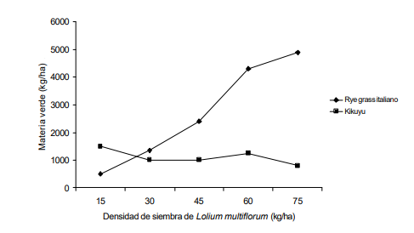
En la Figura 3 podemos observar cómo al sobrepasar los 30 kg de semilla por ha, los espacios desnudos aumentan, lo cual nos dice que estaremos desperdiciando semilla. Aunque al sembrar más semilla por ha el crecimiento del pasto nativo disminuye debemos considerar el costo beneficio que este involucra.
- Composición botánica 120 días después de la siembra del Lolium multiflorum en terrenos con pasturas degradadas en el valle del Mantaro.
(José Ordóñez and Custodio Bojórquez, 2004)
Podemos observar en la Figura 4 los kg de materia verde por hectárea que genera Rye Grass y Kikuyo, donde al ser sembrados 30 a 45 kg de Rye Grass no se observa algún cambio significativo en el crecimiento del Kikuyo considerando que esta es una especie nativa adaptada a la zona, considerando lo anterior podemos determinar que la densidad de simbra son 30 a 35 kg de semilla por ha.
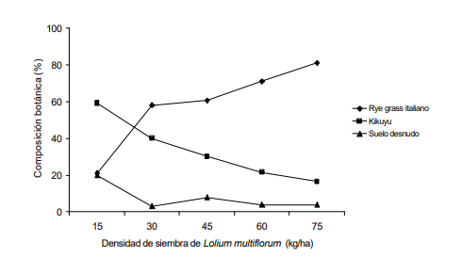
- Producción de materia verde (TM/ha) a los 120 días de la siembra del L. multiflorum en terrenos con pasturas degradadas en el valle del Mantaro
(José Ordóñez y Custodio Bojórquez, 2004)
La agrupación en clústeres se concentra en centroides es un tipo de método de agrupación en clústeres que se encarga de partir o divide un conjunto de datos en grupos similares en función de la distancia entre sus centroides. El centroide de cada clúster es la media o la mediana de todos los puntos del clúster, en función de los datos (IBM, 2024).

6.15. Trébol rojo
La inclusión de trébol blanco y otras especies de leguminosas en los forrajes de pastoreo reduce el requerimiento de fertilizante como es el N, aumenta la digestibilidad del forraje y puede aportar mayores niveles de producción de leche (Egan, 2017 citado por (McCarthy et al., 2023).
Los forrajes a base de cereales contienen principalmente carbohidratos y a menudo tienen una calidad proteica que no es adecuada para la alimentación animal. Los cultivos intercalados de cereales y leguminosas ofrecen una opción viable para mejorar el rendimiento del forraje y aumentar las fuentes de proteínas de cosecha propia (Sadeghpoura, A. 2013 citado por Bacchi et al., 2021). Se ha demostrado que la adición de leguminosas en mezclas con gramíneas mejora la calidad de toda la biomasa forrajera, principalmente el contenido de proteínas, y aumenta la biodiversidad en contraste con el monocultivo de cereales; además de la mejora de la calidad del forraje (Carr, PM 2004 citado por Bacchi et al., 2021).

6.16. Festuca
La festuca es una gramínea forrajera de crecimiento erecto originaria de Europa que posee un sistema radicular fibroso y profundizador, el cual forma champas. Sus tallos no abundantes pueden llegar a medir hasta un metro de altura, sus hojas nacen en la base de la planta, siendo numerosas y de color verde oscuro (Casier, 1990). Llega a producir hasta 12 a 20 toneladas de materia seca por hectárea, se puede mantener en pastoreo; las temperaturas idóneas para su desarrollo son de 15 a 22°C (CIREN, 2021).
Las especies de Festuca son más persistentes que el raigrás: tienen un sistema de raíces más desarrollado que tolera niveles bajos de nutrientes y estrés por frío o sequía. Estas características mejoran el rendimiento en pastos asociados con Lolium (Thomas, 2003 citado por Sánchez-Valdés et al., 2023a).
La Festuca alta se encuentra en el suelo profundo, fértiles, fresco preferentemente calizo, pero tolera perfectamente suelos muy variados, desde ácidos a muy básicos y de encharcados a muy secos (Muslera-Pardo and Ratera-Garcia., 1991).

6.17. Festulolium
Festulolium es una planta híbridos intergenéricos naturales o sintéticos entre especies de los géneros Festuca (Festuca) y Lolium (Rye grass), usadas frecuentemente como praderas agrícolas, ya que presenta una mayor resistencia por las características de la especie Festuca (Barnes et al., 2014).
En los Festulolium se pretende reunir la calidad de una especie, uno de los Lolium y la producción, la rusticidad de otra, Festuca arundinacea o pretensis (Muslera-Pardo y Ratera-Garcia., 1991). Estos híbridos se pueden producir espontáneamente en las praderas naturales, los híbridos son estériles por ello la obtención de variedades comerciales comenzó la eliminación de la esterilidad, para conseguir híbridos fértiles y estériles.

6.18. Orchard
El pasto Orchard (Dactylis glomerata) es un plata de ciclo perene que pude ser de corte o pastoreo, de clima templado soportando una temperatura mínima de 14°C, permite un buen desarrollo en suelos de mediana y lata fertilidad, presentando su crecimiento en macillos, su época de siembra es de otoño a invierno con una densidad de 30 a 35 kg por hectárea en mescla de 5 a 10 kg por hectárea, con una profundidad de siembra a 2 cm, llegando alcanzar alturas de 60 a 70 cm con un periodo de descanso de 30 a 35 días, con una fertilización mínima de 40-00-00 en pastoreo, llegando a producir hasta 14 toneladas por hectárea de materia verde (Ramos, 2011).

6.19. Especies C3 y C4
La producción de leche de las vacas que consumen especies de gramíneas C4 del subtrópico y trópico es menor a la de animales que consumen especies C3 de clima templado, debido a que consumen menos energía digestible (Van Soest et al., 1982 citado por (José Ordóñez and Custodio Bojórquez, 2004).
Con base en los diferentes procesos metabólicos por los que las plantas fijan el carbono a partir de la atmósfera, los pastos tropicales se clasifican como plantas C4 y los pastos templados como plantas C3, mientras que las leguminosas, tanto tropicales como templadas son C3. Debido a esta diferencia, las plantas C3 tienen una estructura adventicia más densa que conduce a un mayor valor nutritivo y tienen en general una diferencia en Total de Nutrientes Digestibles (TND) de alrededor de 15 unidades. El 52 % de los pastos tropicales esta por abajo de 55 % de TND en contraste con solo 4 % de los pastos templados (Van-Soest, 2014).
Las Poaceae presentan las vías fotosintéticas C3 y C4, con algunas modificaciones fisiológicas y ecológicas adicionales. Así, tenemos que las gramíneas C4 difieren significativamente de las C3 en su fisiología, bioquímica, anatomía, ultraestructura y requerimientos ambientales; a su vez, los factores climáticos limitantes y las adaptaciones ecológicas también difieren entre estas dos vías fotosintéticas (Clayton y Renvoize 1999 citado por (Giraldo-Cañada, 2010).
Las gramíneas C4 representan cerca del 45% de la familia (Sage, 2004), y se caracterizan, generalmente, por un bajo punto de compensación de CO2 atmosférico, un rápido crecimiento, bajas tasas de fotorrespiración y de pérdida de agua por unidad de materia producida, un alto intervalo óptimo de temperatura, un alto punto de saturación lumínica y una anatomía foliar en corona o "Kranz" (Brown 1975 citado por (Giraldo-Cañada, 2010).
En las especies C3 el mecanismo fotosintético cuyo producto inmediato de la fijación de CO2 es un ácido de 3 carbonos. Mientras que en las C4 el mecanismo fotosintético cuyo producto inmediato de la fijación de CO2 es un ácido de 4 carbonos (Vanina-Arias, 2015).

VII. MATERIALES Y MÉTODOS

7.1. Macro localización del sitio experimental
Temascaltepec, colindante al norte con Valle de Bravo, Amanalco y Zinacantepec, en el este colinda con los municipios de Zinacantepec y Coatepec Harinas, los municipios colindantes al sur son Coatepec Harinas, Texcaltitlán y Tejupilco; en el oeste nos encontramos como colindante el municipio de Zacazonapan. Temascaltepec forma parte de los 125 municipios que conforman el estado de México localizándose en el sur; con una extensión de 568.3 km², representando el 2.5% del territorio del estado.
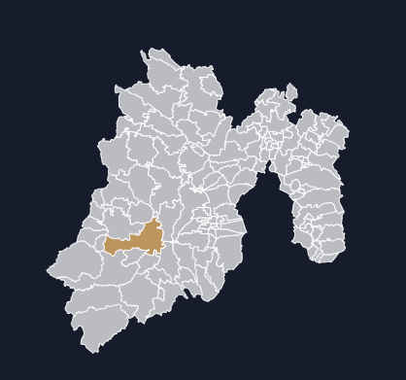
- Mapa del estado de México, resaltando al municipio de Temascaltepec
Fuente: (Data México, 2024).

7.1.1. Temperatura de Temascaltepec
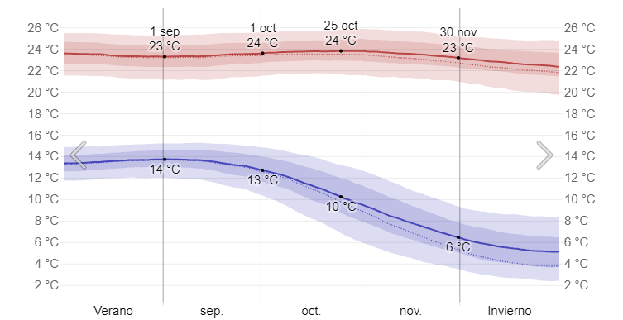
- Temperatura máxima y mínima promedio en el otoño en Temascaltepec 2023
Fuente: (Weather Spark, 2024)
Temperatura máxima Rojo y temperatura mínima de color azul
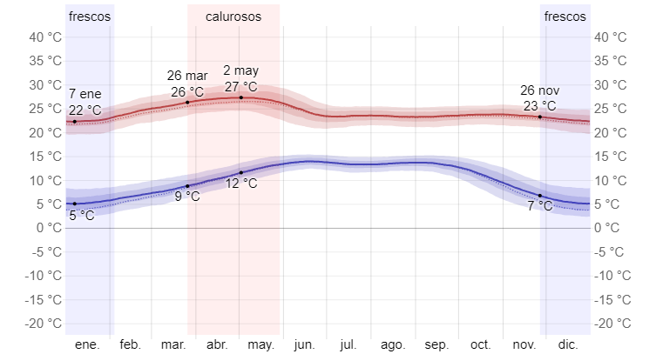
- Temperatura máxima y mínima promedio en Temascaltepec 2024
Fuente:(Weather Spark, 2024)

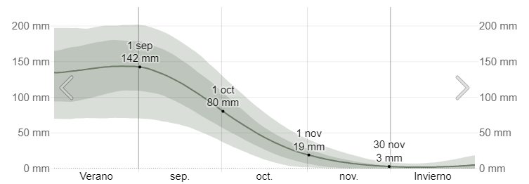
- Lluvia mensual promedio en el otoño en Temascaltepec 2023
Fuente:(Weather Spark, 2024)
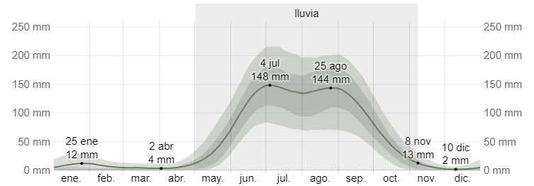
- Promedio mensual de lluvia en Temascaltepec 2024
Fuente:(Weather Spark, 2024)

7.2. Micro localización del sitio experimental
El proyecto se llevó a cabo en el rancho “El Corralito” el cual se encuentra ubicado en la comunidad de Telpintla Municipio de Temascaltepec situado en el suroeste del Estado de México en las coordenadas latitud 19°3’59’’ N longitud 100°3’ 6’’ W, a 1,882 metros sobre el nivel del mar, como se muestra en la Figura 10 y Figura 11.
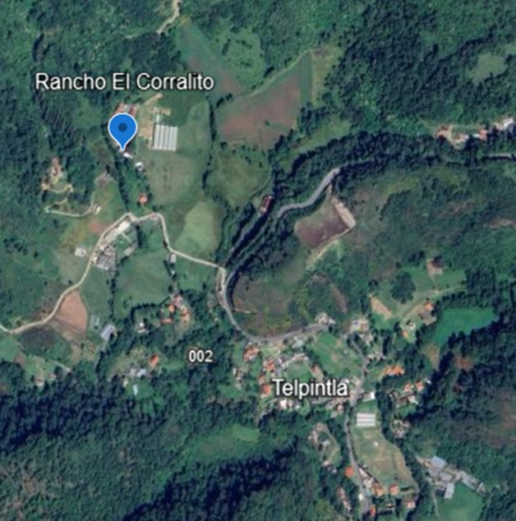
- Imagen satelital Telpintla, Temascaltepec, Edo. Méx.
Fuente: (google earth, 2023)
El proyecto se llevó a cabo en una Unidad de Producción de leche en pequeña escala, la cual proporciono las instalaciones, que además contó con 12 vacas lecheras, 2.0 ha de pradera que posteriormente fueron identificadas y seleccionadas como 1 ha pradera multi-especie y 1 ha pradera monófita. Estas fueron sembradas en octubre – noviembre del año 2023, con una densidad de 40 kg/ha, la dosis de fertilización empleada fue de 90-100-80 de Nitrógeno, Fosforo y Potasio respectivamente la cual se aplicó fraccionada con 50% a la siembra y 50% a los 30 días post siembra Se utilizaron seis jaulas de exclusión de 0.25 m², tres por subparcela, para la estimación de la masa herbácea (kg/MS/ha), acumulación neta de forraje. Para la determinación de composición botánica, la muestra se separó en vivo, muerto, pasto de especies introducidas, leguminosas, maleza y pasto nativo. Se realizo el análisis de la composición química del forraje en cuanto a: cenizas, contenido de proteína cruda (PC), fibra detergente neutro (FDN), y fibra detergente ácido (FDA).
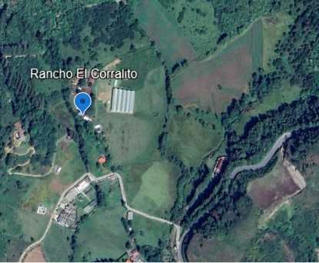
- Imagen satelital del rancho El Corralito
Fuente: (google earth, 2023)
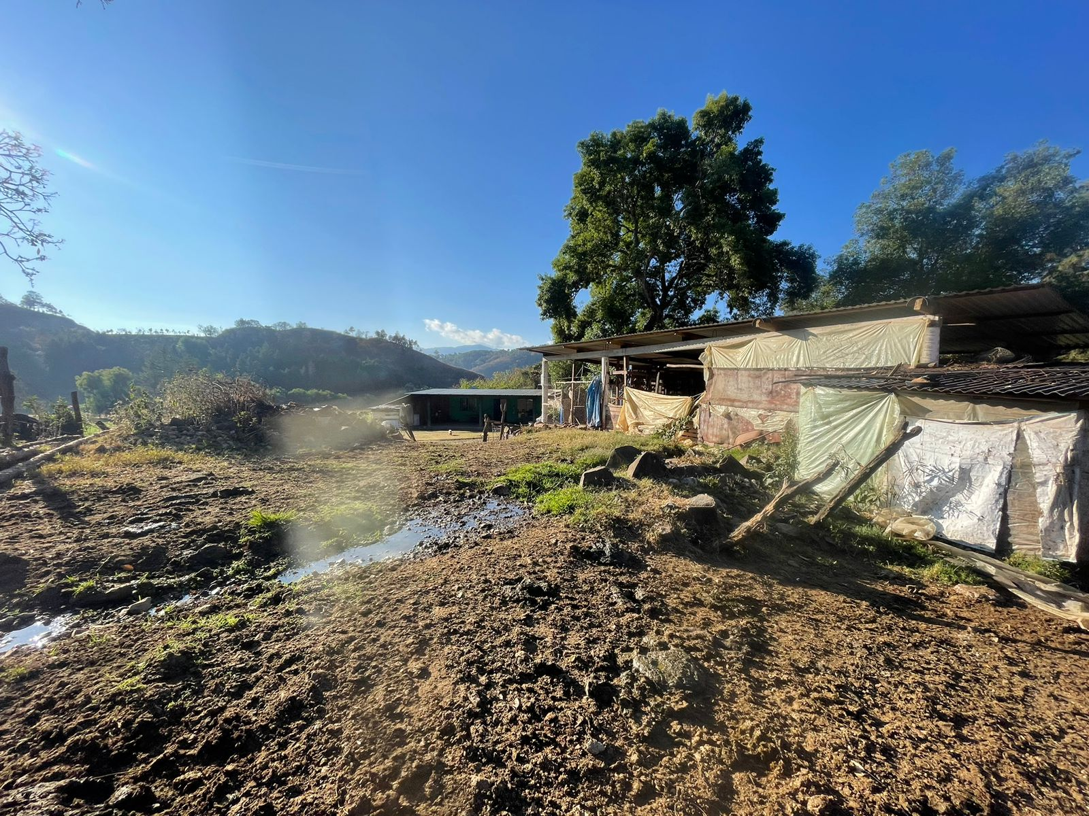
- Instalaciones del rancho El corralito
Fuente: (Elaboración propia)
El señor Nicolas Baca Olivares quien es dueño de la unidad de producción El corralito con 54 años de edad, como se muestra en la Ilustración 9.
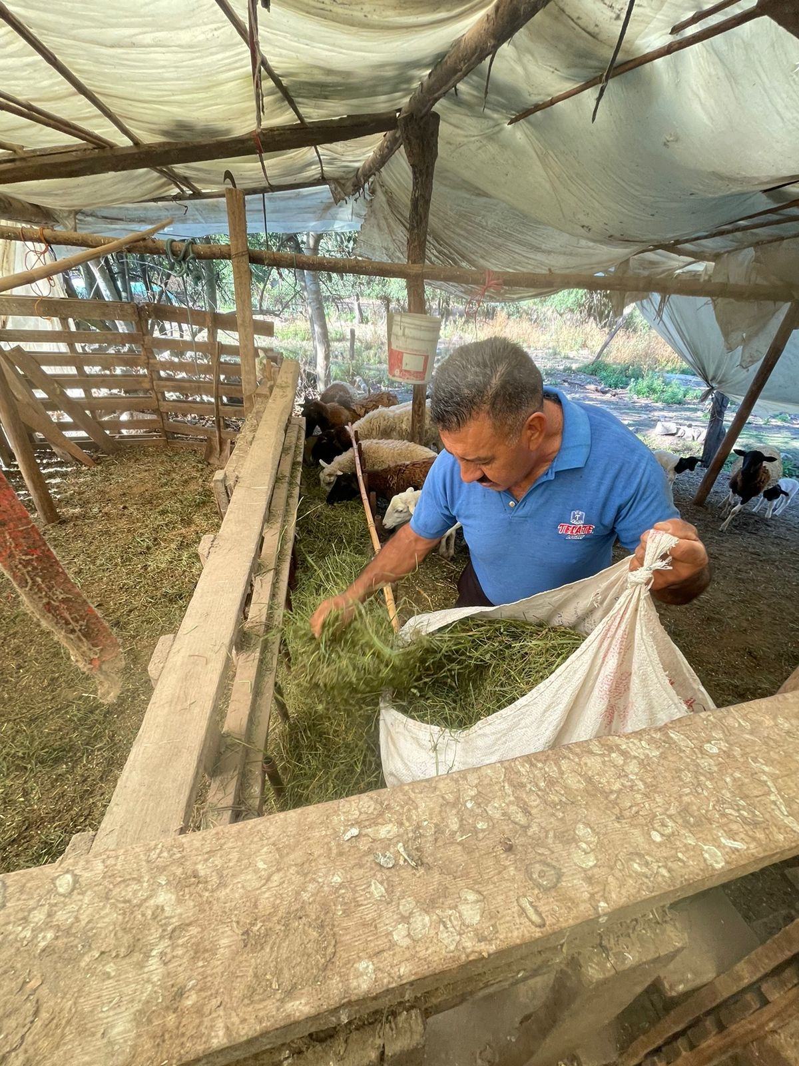
- El señor Nicolas alimentando a sus animales
Fuente: (Elaboración propia)

7.3. Compra de semilla
La compra del material genético en cuestiones de semilla se realizó en la tienda online Semillas El Trébol quien es distribuidor de semillas para jardín, insecticidas, equipo de aplicación, fertilizantes y semillas para agricultura.
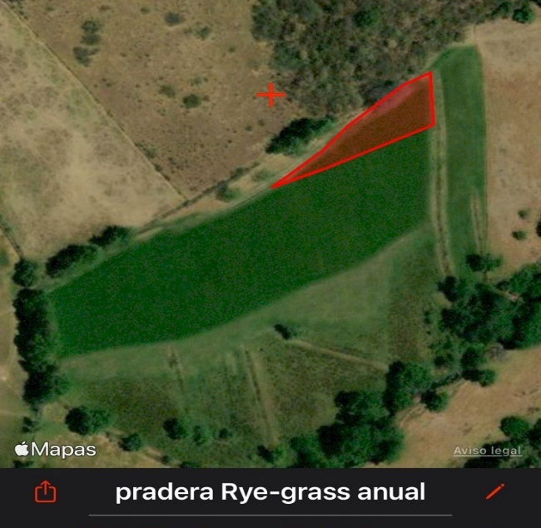
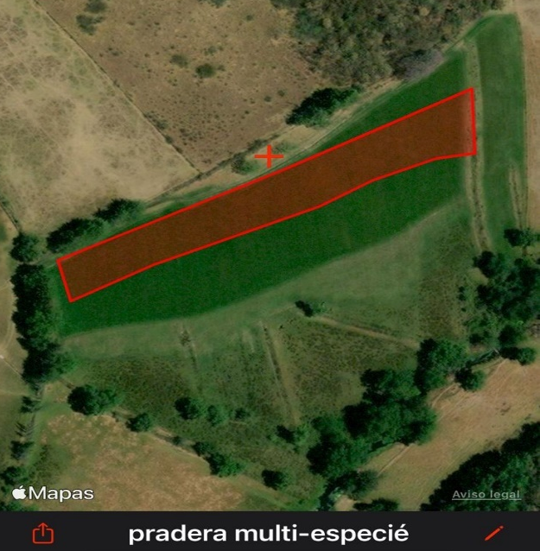
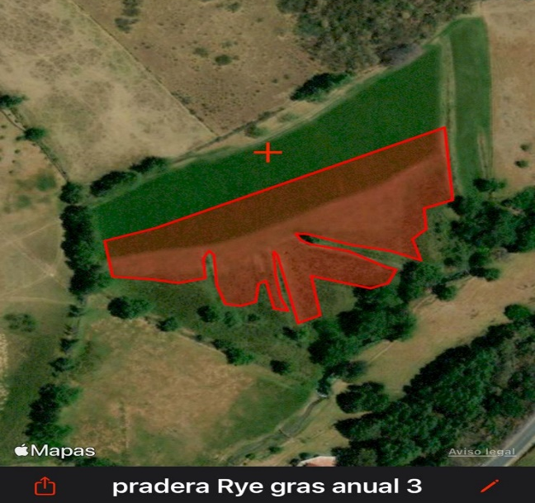
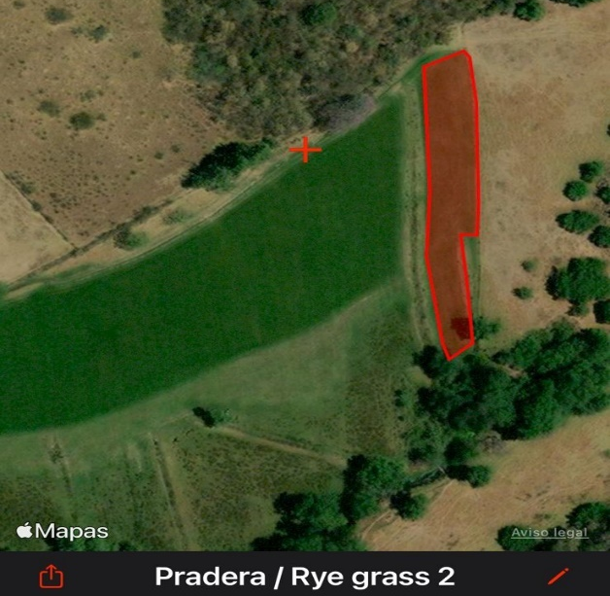

- Ubicación de las praderas monófitas y multi-especie
Fuente: (google earth, 2023)
Las praderas fueron establecidas en diferentes fechas ya que la compra de semilla se hizo en dos tiempos diferentes, además de la disponibilidad de herramienta como se muestra en la Cuadro 5.

Cuadro 5 Variedad de semillas sembradas
Parcela | Superficie m2 | Variedad | Fecha de siembra
Multi-Especie 1 | 3,926 | Rye gras perene (Lolium perenne),  Festuca (lolium arundinaceus cajan II),  Orchar  Festulolium | 18 octubre 2023
Monófita 1 | 1,087 | Rye grass (Lolium multiflorum) | 18 octubre 2023
Monófita 2 | 1602 | Rye grass (Lolium multiflorum) | 18 octubre 2023
Monófita 3 | 9461 | Rye grass (Lolium multiflorum) | 1 noviembre 2023
Fuente: (Elaboración propia)

7.3. Establecimiento de la pradera
Se contó con 2 praderas, una pradera monófita conformada por sección 1 de 1,087 m2, sección 2 de 1,602m2, sección 3 de 9,461m2 con una superficie total 12,150 m2; la segunda pradera multi-especie con una superficie de 3,926 (Figura 14).
Se sembró en el mes de octubre del 2023 aprovechando la humedad residual existente en la tierra por las lluvias acontecidas durante la época de temporal. Ya arada la tierra se procedió a sembrar al boleo la semilla y se realizó la primera fertilización consistente a la porción destinada al momento de la siembra, la semilla fue calculada de acuerdo al tamaño de la parcela, asignado así la densidad de siembra como se muestra en la Cuadro 6.
Cuadro 6 Dosis de siembra (kg/parcela)
Parcela | Kg semilla por parcela
Multi-Especie 1 | 20.0
Monófita 1 | 6.0
Monófita 2 | 8.9
Monófita 3 | 52.0
Fuente: (Elaboración propia)
La semilla multi especie tenía un precio más elevado ya que eran una mesclas de semillas realizadas de manera comercial, por el establecimiento de venta, como se muestra en la Cuadro 7.
Cuadro 7 Costo de semilla por kg
Parcela | Cantidad kg | Costo por kg | Total
Multi-Especie 1 | 20 | $ 137 | $2,740
Monófita 1 | 6 | $ 59 | $336
Monófita 2 | 8.9 | $ 59 | $498.4
Monófita 3 | 52 | $ 60 | $3120
Total | 86.9 |  | $6,694.4
Fuente: (Elaboración propia)
Al ser establecida la pradera se requirió de mano de obre con un precio de 300 pesos mexicanos el día, además del uso de combustible para el tractor para el arado de la tierra, como se muestra en la Cuadro 7.
Cuadro 8 Costo de establecimiento de pradera
Concepto | Cantidad | Costo | Total
Diesel | 55 litros | 24.89 | $1,368.95
Mano de obra (Jornaleros) | 5 | 300 | $1,500
Fuente: (Elaboración propia)
Durante la primera fertilización que fue suministrado al boleo el día de la siembra, para que la germinación de la pradera fuera mayor, al contar con un poco de nitrógeno, como se muestra en la Cuadro 9.
Cuadro 9 Manejo de fertilización al momento de la siembra
Pradera | Fecha de 1er fertilización
Pradera | Fecha | 46-00-0
Pradera Multi-especie | 10 de noviembre | 38 kg
Monófita 1 | 10 noviembre | 10.1 kg
Monófita 2 | 10 noviembre | 15 kg
Monófita 3 | 23 noviembre | 80 kg
Fuente: (Elaboración propia)
Las siguientes fertilizaciones fueron de 60 kg de urea por hectárea para ambas praderas posterior al riego.

7.4. Cronograma de riego, fertilización y pastoreo
En la Cuadro 10 se muestra el cronograma de riego, fertilización de la pradera multi-especie, en el Cuadro 11 del monófita mostrándonos semanalmente los pastoreos de aproximadamente 2 semanas, los riegos tuvieron una duración de 3 días, posterior al riego se realizó la fertilización
Cuadro 10 Cronograma de riego, fertilización de la pradera multi-especie
 | Pradera Multi-especie
 | Oct |  |  |  | Nov |  |  |  | Dic |  |  |  | Ene |  |  |  | Feb |  |  |  | Mar |  |  |  | Abr |  |  |  | May |  |  |  | Jun |  |  |  | Jul |  |  | Ago
Sem | 1 | 2 | 3 | 4 | 1 | 2 | 3 | 4 | 1 | 2 | 3 | 4 | 1 | 2 | 3 | 4 | 1 | 2 | 3 | 4 | 1 | 2 | 3 | 4 | 1 | 2 | 3 | 4 | 1 | 2 | 3 | 4 | 1 | 2 | 3 | 4 | 1 | 2 | 3 | 1 | 2 | 3 | 4
Siembra |  |  | x
Riego |  |  |  |  |  | x |  |  | x |  |  | x |  |  | x |  |  | X |  |  | x |  | x |  |  | x |  | x |  |  | x |  | x
Fertilización |  |  |  |  |  | x |  |  |  |  |  | x |  |  |  |  |  | X |  |  |  |  | x |  |  |  |  | x |  |  |  |  | x |  |  |  |  | x |  |  | x
Pastoreo |  |  |  |  |  |  |  |  |  |  | x | x |  |  |  | x | x |  |  |  | x | x |  |  |  | x | x |  |  |  | x | x |  |  |  |  | x |  |  | x
Fuente: (Elaboración propia)

Cuadro 11 Cronograma de riego, fertilización de la pradera monófita
 | Pradera Rye grass
 | Oct |  |  |  | Nov |  |  |  | Dic |  |  |  | Ene |  |  |  | Feb |  |  |  | Mar |  |  |  | Abr |  |  |  | May |  |  |  | Jun |  |  |  | Jul |  |  | Ago
Sem | 1 | 2 | 3 | 4 | 1 | 2 | 3 | 4 | 1 | 2 | 3 | 4 | 1 | 2 | 3 | 4 | 1 | 2 | 3 | 4 | 1 | 2 | 3 | 4 | 1 | 2 | 3 | 4 | 1 | 2 | 3 | 4 | 1 | 2 | 3 | 4 | 1 | 2 | 3 | 1 | 2 | 3 | 4
Siembra |  |  | x
Riego |  |  |  |  |  | x |  |  | x |  |  |  |  |  | x |  |  | X |  |  | x |  | x |  |  | x |  | x |  |  | x |  | x
Fertilización |  |  |  |  |  | x |  |  | x |  |  |  |  |  | x |  |  |  |  | x |  |  |  |  | x |  |  |  |  | x |  |  |  |  | X |  |  |  |  | x
Pastoreo |  |  |  |  |  |  |  |  |  |  |  |  | x | x |  |  |  | X | x |  |  |  | x | x |  |  |  | x | X |  |  |  |  | x | X |  |  |  | x |  |  |  | x
Fuente: (Elaboración propia)
Los riegos que normalmente duraban 3 días se realizaron mediante la técnica de riego por gravedad, por medio de un canal, en el cual fluye agua todo el año, como se muestra en la Figura 15
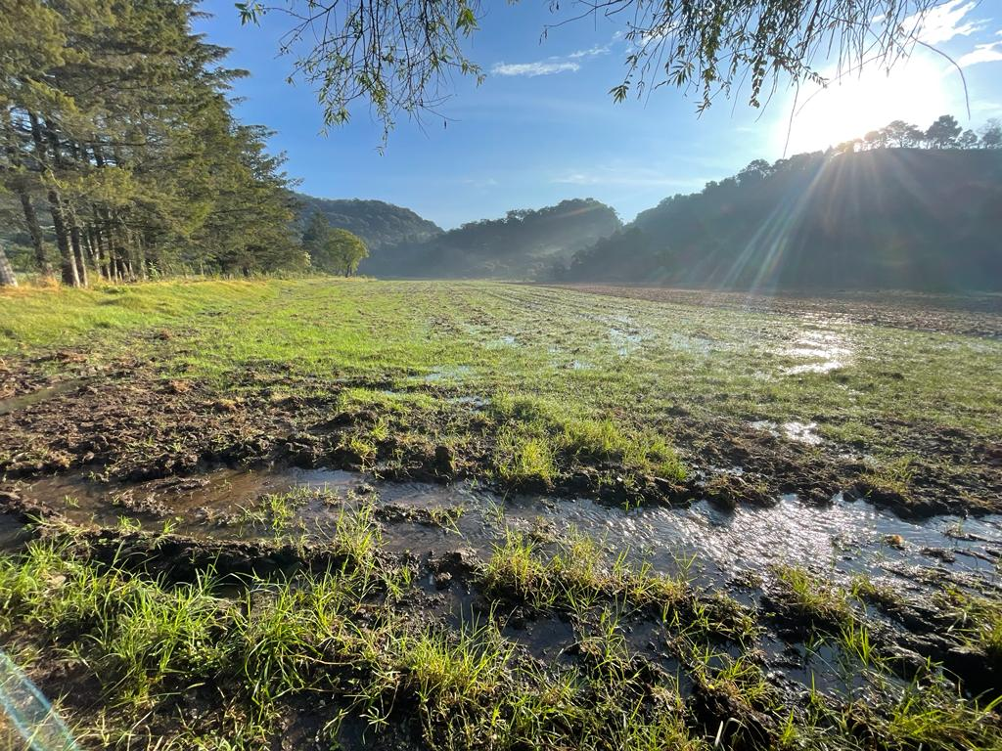
- Riego de la pradera del rancho El corralito
Fuente: (Elaboración propia)
La fertilización se realizó 1 o 2 días posteriores al riego, ya que se requería de la tierra húmeda, teniendo una activación de la urea más rápida.
El tiempo de descanso de la pradera tuvo un rango de 25 a 30 días posteriores al pastoreo esto dependía del pasto disponible.

7.5. Pastoreo y alimentación
Las vacas pastoreaban en dos periodos durante el día, uno realizado por la mañana después del primer ordeño en un lapso desde las 8:30am a las 3:00 pm; posteriormente después del segundo ordeño fueron movidas a la pradera para que continuaran pastoreando en un lapso desde las 5:00pm a las 7:00pm, subsiguientemente se procedió al encierro, donde se le administraban 25 kg de rastrojo de maíz, para que mantengan la rumia durante la noche.
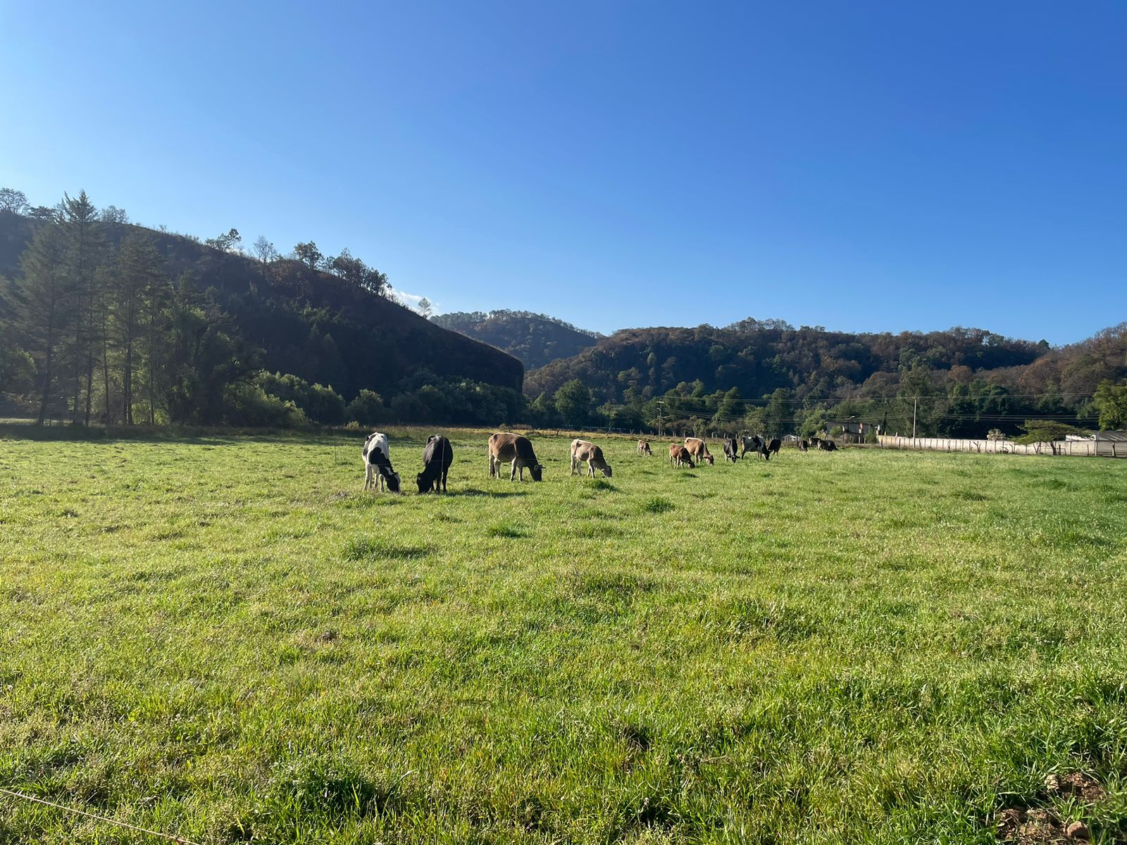
- Pastoreo de las vacas en el potrero del rancho El corralito
Fuente: (Elaboración propia)
Contaban con minerales a libre acceso todo el tiempo, la vaca decidía la cantidad que deseaba consumir. Los animales fueron vitaminados principalmente posterior al parto o si la condición corporal era muy baja.
La alimentación con concentrado se realizó durante la ordeña a vacas productoras, mientras que en vacas secas previo al parto se le administraba su ración de concentrado durante la mañana.

7.6. Cerco eléctrico
El cerco eléctrico es una herramienta que se utilizó en la unidad de producción para delimitar las franjas a pastorear como se muestra en la Figura17, los animales ya estaban adaptados al sistema, las franjas se fueron rotando todo el día alrededor de cada 25 a 30 minutos, acorde a lo consumido por los animales, las franjas eran de alrededor de 1.0 metro de ancho por lo largo de la pradera; dejando un periodo de descanso de 28 a 30 días para volver a la misma franja.
Se utilizaron varillas revestidas de manguera para los postes, las cuales eran movibles y plantadas nuevamente economizando el costo por postes vivos o maderables.
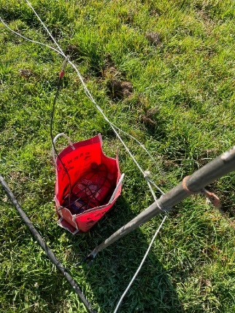
El cerco eléctrico constaba de la maya eléctrica, batería, cerco y cables trasportadores de corriente
.
- Cerco eléctrico del rancho El corralito
- Fuente: (Elaboración propia)

7.7. Calendario de muestreo
El monitoreo de la pradera de realizo cada 28 días, durante 8 meses, completando 9 muestreos, observando que a medida que la planta se desarrolló el valor nutritivo disminuye con la edad. En una pradera existen normalmente tres hojas vivas por macollo, donde la vida promedio de una hoja individual es de cuatro a 5 semanas, las hojas adquieren su potencial fotosintético a los 10 y 20 días.
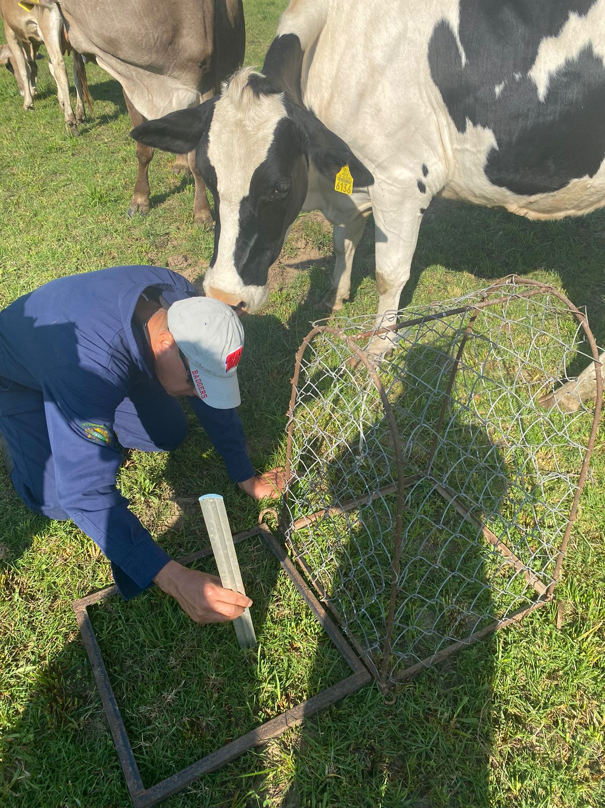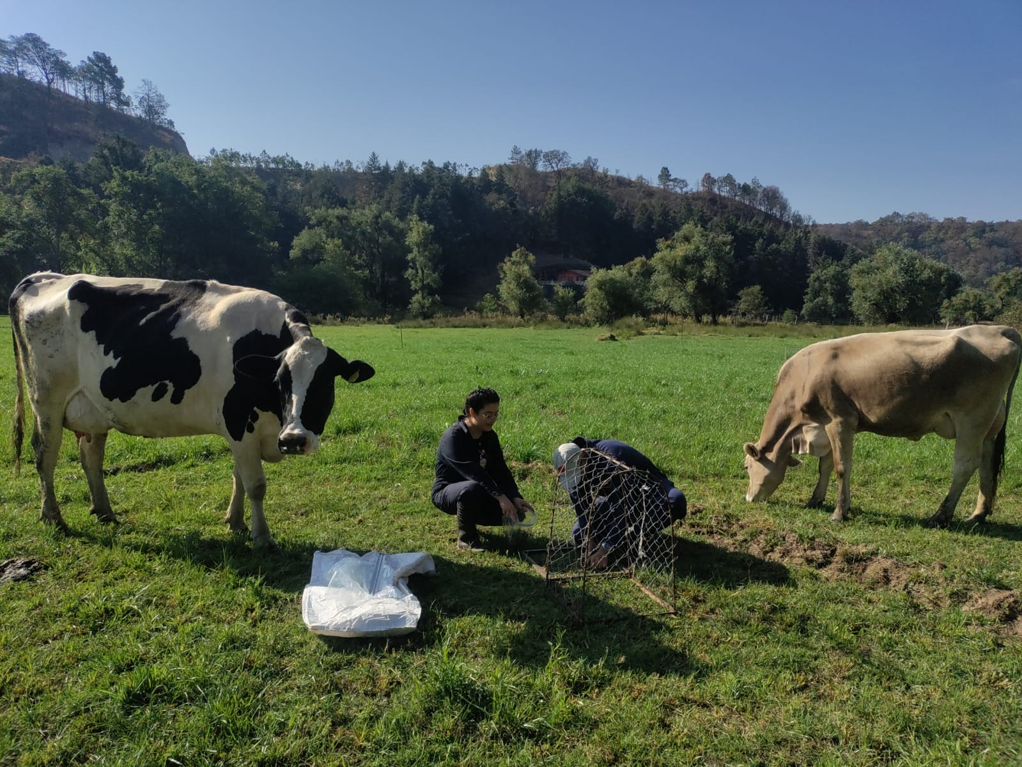
- Monitoreo de pradera del rancho El corralito
Fuente: (Elaboración propia)
En la Figura 18 podemos observar el procedimiento de monitoreo de la pradera realizada por el Dr. Benito Albarrán Portillo y la estudiante de licenciatura Michel Porcayo quienes utilizaban el cuadrante de 50X50, una regla para medir la altura de la pradera auxiliándose de la jaula de exclusión la cual se muestra a su costado.

Cuadro 12 Cronograma de muestreo
Fechas de los meses de monitoreo
 | 19-ene | 16-feb | 15-mar | 12-abr | 09-may | 06-jun | 04-jul | 01-ago | 29-ago
M1 | X
M2 |  | X
M3 |  |  | X
M4 |  |  |  | x
M5 |  |  |  |  | x
M6 |  |  |  |  |  | X
M7 |  |  |  |  |  |  | x
M8 |  |  |  |  |  |  |  | x
M9 |  |  |  |  |  |  |  |  | x
Fuente: (Elaboración propia)
M: como monitoreo, realizando 6 muestra por periodo 3 correspondientes la pradera Monófita y otras 3 para multi especie.

7.8. Identificación de muestras
La identificación de las muestras consistió de los siguiente:

ME- | NBO- | 19/01/24- | 1- | J1
Referente a si la muestra era multi especie (ME) u anual (AN (Monófita)) | Las iniciales del productor Nicolas Baca Olivares | Refiriéndose a la fecha de colecta en campo | Referente al día de muestreo día 1 (masa herbácea) o 28 (acumulación neta de forraje) | Numero de jaula dentro de la pradera pudo ser J1, J2, J3

7.9. Colecta de muestra en campo
La colecta en campo es una de las partes más importantes ya que con ella podemos hacer tanto un examen visual, como un examen más metódico en el cual podemos medir diversos parámetros, como fueron la altura principalmente como el progreso de la pradera. Las colectas en campo se realizaron cada 28 días, realizando la medición del día 1 para la masa herbácea y día 28 para la acumulación neta de forraje. De los cuales de cada pradera se tomaron 6 muestras individualmente, 3 de las jaulas de exclusión y 3 más con los cuadrantes.

7.9.1. Objetivo
Cortar y medir cada una de las jaulas de exclusión colocadas en la pradera, para su posterior análisis en laboratorio.

7.9.2. Materiales
- Tijeras
- Bolsas de plástico
- Marcador
- Cuadrante
- Jaulas de exclusión
- Regla
- Libreta
- Lápiz o lapicero

7.9.3. Procedimiento
Localización de la jaula 1 de la pradera multi especie, ya que es la jaula más con mayor cercanía a la entrada. Retiramos la jaula de exclusión, colocamos el cuadrante, con ayuda de la regla se midieron 5 alturas representativas de la pradera y se tomaron notas de estas.
- Se coloco la identificación a la bolsa como en libreta con las alturas previamente tomadas.
- Se corto la superficie del cuadrante con ayuda de las tijeras, depositando la pradera recortada dentro de la bolsa plástica.
- Cerrado de la bolsa plástica para ser trasportado al laboratorio, las jaulas de exclusión contenían la acumulación neta de forraje.
- Para el corte de masa herbácea, se colocaba el cuadrante en un espacio representativo de la pradera y se realizó la medición de alturas dentro de este.
- Se recorto la pradera que se encontraba dentro del cuadrante y fue colectado y depositado en una bolsa plástica con su respectiva identificación.
- Nota: todas las muestras fueron colectadas de con el mismo proceso

7.10. Separación de la muestra
En el caso de las muestras de pradera fueron separados por vivo, muerto; de la sección de vivo se separó de acuerdo a:
- Pasto introducido
- Pasto nativo
- Leguminosas
- Maleza
Lo que permitió obtener el monitoreo de estos.

7.10.1. Objetivo
Separación por componentes de la muestra extraída en campo en vivo, muerto, pasto introducido, pasto nativo, leguminosas y maleza y su posterior pesado de cada uno de estos.

7.10.2. Materiales
- Materiales
- Cajas de papel
- Bolsas de papel
- Libreta de trabajo
- Lápiz o lapicero
- Marcador
- Equipo
- Bascula
- Estufa

7.10.3. Procedimiento
- Se elaboraron con folders cajitas de cartón que nos sirvieron para el pesado de la muestra ya separado en secciones.
- Cuando las muestras se trasportaron al laboratorio estas fueron pesadas tanto las muestras del día 1 como del día 28 individualmente, determinando el peso inicial de la muestra.
- Anotamos en nuestro cuaderno de trabajo el peso inicial de la obtenido, como se muestra en la ilustración 9.
- La muestra se separó en vivo, muerto, pasto introducido, pasto nativo, maleza y leguminosas cada sección se colocó en una cajita, para realizar el pesado de cada una de estas, como se muestra en le Ilustración 10.
- Anotamos en nuestro cuaderno de trabajo el peso de muestra en proporción vivo, muerto, pasto introducido, pasto nativo, maleza y leguminosas obtenido.
- Juntamos el pasto introducido, pasto nativo y leguminosas, realizamos el pesado.
- Anotado en cuaderno de trabajo.
- El pasto introducido, pasto nativo y leguminosas se introduce en una bolsa de papel la cual se identifica nuevamente con el ID asignado
- Este fue la nueva muestra que será introducida a la estufa a 65°C durante 72 horas hasta obtener un peso constante, para determinar el contenido de materia seca.
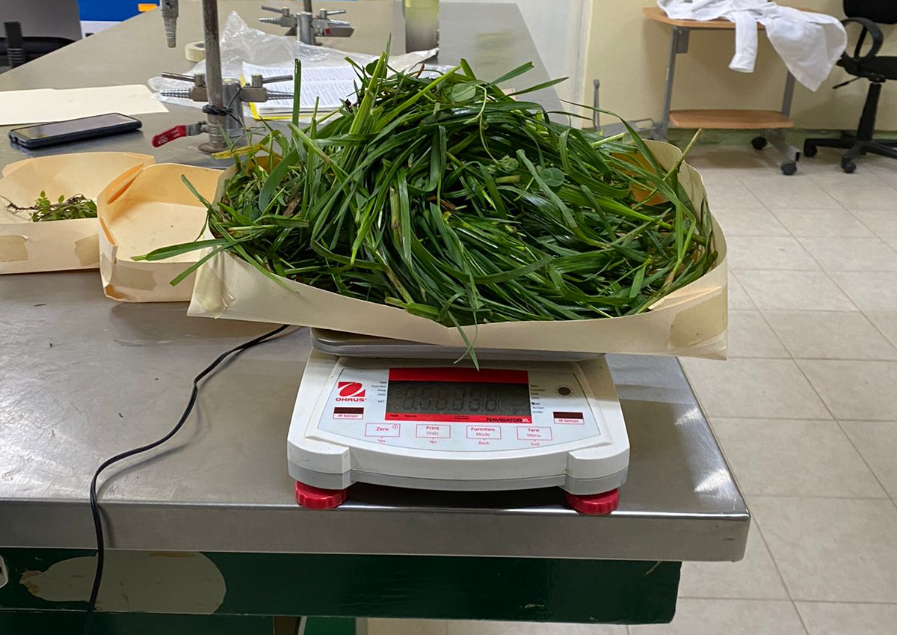
- Pesado de la muestra inicial en el laboratorio del CU Temascaltepec
Fuente: (Elaboración propia)
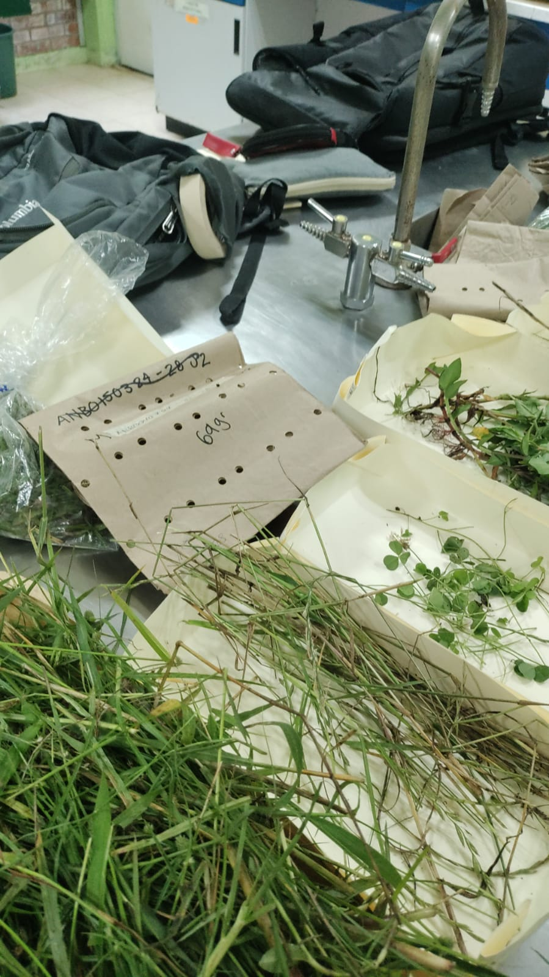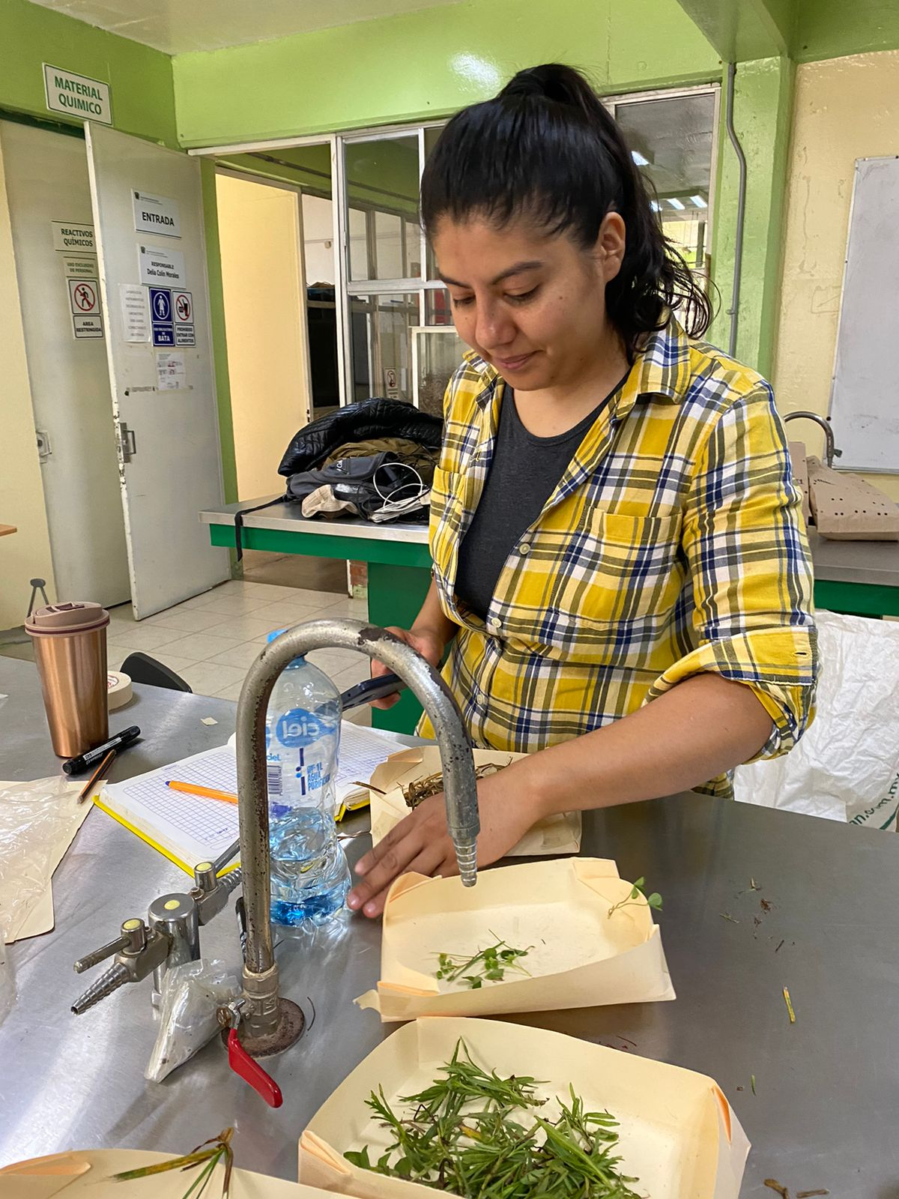
- Separación de muestras en el laboratorio de CU Temascaltepec
Fuente: (Elaboración propia)

7.11. Preparación de la muestra

7.11.1. Objetivo
La preparación de la muestra para almacenamiento que fue llevado para realizar posteriormente el análisis bromatológico en el ICAR.

7.11.2. Materiales
- Materiales
- Recipientes plásticos
- Masking Tape
- Lapicero
- Hoja de papel
- Equipos
- Molino

7.11.3. Procedimiento
- Sacamos las muestras trascurridas las 72 horas.
- De las 3 muestras obtenidas de cada periodo (Día 1-28) y pradera como lo eran monófita y multi-especie, hacemos 1 sola muestra, dando como resultado 4 muestra en total.
- Se realizo una limpieza a la piedra del molino para evitar contaminación con otro material vegetal.
- Cerrado de la puerta del molino
- Se introdujo de un poco de la muestra por el embudo alimentador del molino
- Presionado del botón de encendido y con forme va moliendo se fue introduciendo el resto de la muestra en pequeñas fracciones hasta molerla toda.
- Terminado el proceso de molino con una hoja de papel se elaboró un embudo que servía para el vaciado al recipiente final donde seria almacenada.
- Ya con la muestra contenida en el recipiente se cerró e identifico con el ID tal como se describió anteriormente.
- La muestra fue guardada para el análisis bromatológico.

7.12. Determinación de MS de la muestra
La materia seca es muy variable en los forrajes, depende significativamente del estado fisiológico de la plata, entre más jóvenes y con crecimiento activo el contenido de agua aumenta y cuando comienzan a envejecer sin realizarle cortes o pastoreos contienen menos agua y por ende más porcentaje de fibra, lignificándose convirtiéndose en menos digestible para los animales (Calistro, 2012).

7.12.1. Objetivo
Obtener el peso total del forraje seco, mediante la resta del contenido de agua dentro de la muestra.

7.12.2. Materiales
- Materiales
- Marcador
- Bolsa de papel
- Equipo
- Estufa de secado
- Balanza

7.12.3. Procedimiento
- Tomando el peso de la bolsa posteriormente se pesó la bolsa de papel con la muestra de pasto fresca.
- Se colocó la bolsa en la estufa de secado a 60 °C durante 72 horas
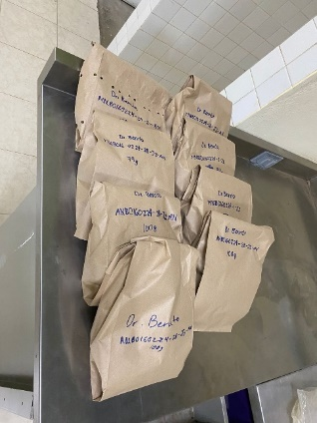
- Pasado el tiempo de secado se pesó la bolsa de muestra al final del proceso.
- Bolsas de papel llenas de la muestra lista para la estafa
Fuente: (Elaboración propia)
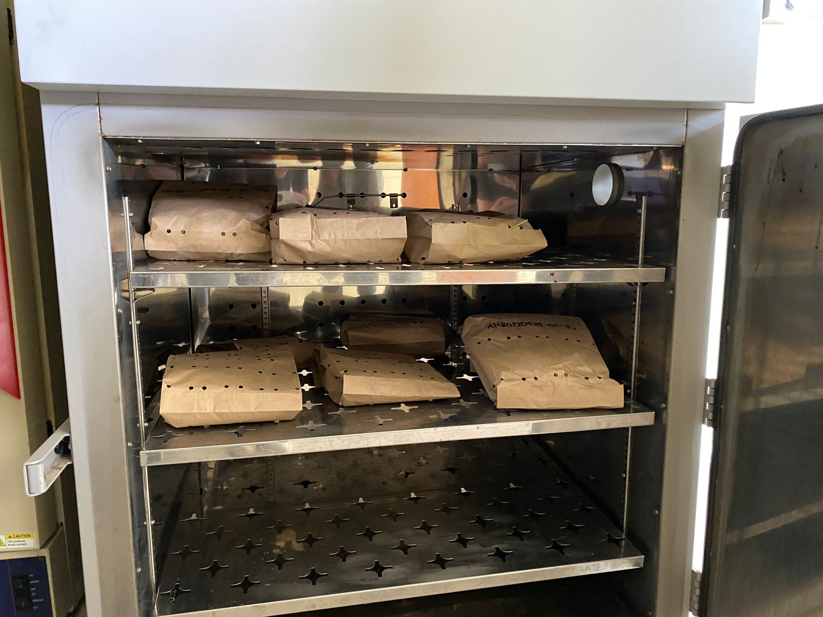
- Bolsas de papel en la estufa listas para determinar MS
Fuente: (Elaboración propia)

7.12.4. Cálculos
La materia seca se determinó a partir de la siguiente formula:
MS% = | Peso final de la muestra
MS% = | Peso inicial de la muestra
Peso final de la muestra: peso que registra la muestra posterior al secado en la estufa.
Peso inicial de la muestra: peso en verde del forraje introducido a la estufa.

7.13. Determinación de masa herbácea
La masa herbácea fue un indicador del forraje disponible al momento del corte del día 1, en todos los monitoreaos esta variaba ya que las condiciones de pastoreo, el clima, riego y fertilización eran factores precursores del cambio.
El método consto de la evaluación directa de la pradera, para posteriormente ser analizada en laboratorio y hacer una calculación de la disponibilidad de forraje, mediante el corte de las jaulas de exclusión.

7.13.1. Objetivo
Realizar la medición de la masa herbácea.

7.13.2. Materiales
Cuadrante de 0.25m²
- Tijeras
- Bolsa plástica
- Bascula
- Cuaderno
- Lápiz

7.13.3. Procedimiento
Se coloco el cuadrante en una parte representativa de la pradera, esta acción se realizó tres veces.
Se cortó la planta a ras de suelo
Se colectó la hierba cortada en la bolsa plástica con su identificación.
Se realizó la separación en laboratorio, peso inicial de la muestra.
Se metió la muestra a la estufa a 60°C por 72 horas
Se pesó la muestra al final del secado, determinando además Materia Seca (MS).

7.13.4. Cálculos
La masa herbácea se calculó con la siguiente fórmula
MH = (Peso inicial de la muestra * MS) *40
MH: Masa Herbácea
MS: Materia Seca
40: son el número de cuadrantes que cabían en una hectárea ya que son de 0.25 m², ya que ese fue el tamaño del cuadrante usado.

7.14. Determinación de acumulación neta de forraje
Mediante jaulas de exclusión, siendo delimitando una sección del forraje, excluyéndolo del consumo del animal. Los cortes se realizaron cada 28 días ya que es el ciclo de cesamiento de la planta.

7.14.1. Objetivo
Realizado de la medición de acumulación neta de forraje

7.14.2. Materiales
- Cuadrante de 0.25m²
- Tijeras
- Bolsa plástica
- Bascula
- Cuaderno
- Jaulas de exclusión
- Lápiz

7.14.3. Procedimiento
- Se ubicaron las jaulas de exclusión en el área de pastoreo, 3 jaulas en cada pradera.
- Al momento del monitoreo se retiró la jaula y con ayuda del cuadrante se delimito el área de estudio.
- Se cortó la planta a ras de suelo, dejando el residuo que permita recuperarse a la planta
- Se colectó la hierba cortada en la bolsa plástica con su identificación.
- Se realizó registro el peso inicial de la muestra.
- Se metió la muestra a la estufa a 60°C por 72 horas
- Se pesó la muestra al final del secado, determinando además Materia Seca (MS).
- Requirió los pesos de la MH (masa herbácea) del día 1 – 28 del mismo periodo.

7.14.4. Cálculos
La acumulación neta de forraje se calculó con la siguiente fórmula
ANF = (MH día 28 - MH día 1)
ANF: acumulación Neta de Forraje
MH: masa herbácea

7.15. Contenido de cenizas en alimentos
La fracción del análisis proximal que se mide en la mayor parte de los minerales en un alimento es la fracción llamada cenizas. La forma química que presentan los elementos inorgánicos en las cenizas puede ser muy diferentes a la forma que se presentan en el alimento original; así los elementos inorgánicos unidos a compuestos orgánicos son convertidos en la incineración a compuestos inorgánicos. Las cenizas o el material mineral son el residuo de la calcinación de la muestra; es decir la eliminación del agua y la materia orgánica. En términos nutricionales, la fracción mineral o cenizas es importante para el análisis individual de nutrientes minerales tales como calcio, fosforo, hierro, entre otros (Sosa de Pro, 1981).

7.15.1. Objetivo
Determinar la cantidad de material mineral o cenizas contenida en las muestras extraídas de la pradera monófitay multi especie.

7.15.2. Materiales, reactivos y equipos
- Materiales
- Charola de aluminio
- Desecador
- Espátulas
- Equipos
- Balanza analítica
- Mufla

7.15.3. Procedimiento
- Se llevaron a peso constante las charolas a utilizar. Antes de ser utilizadas, cada charola utilizada se identificada con un número ej. 1, 1´,1´´ de acuerdo al número de repeticiones por muestra y las muestras que se tenían, en total 36 muestras por triplicado. Se usaron números consecutivos para asociar directamente con el peso del recipiente correspondiente.
- Se coloco la charola sobre la balanza, registrando el peso y taramos la balanza.
- Se peso 2.000 g de muestra en cada charola, anotando de manera precisa el peso de la muestra y la charola individualmente. A la muestra se le permitió una variación de 0.005g.
- Ya pesadas nuestras muestras en las charolas, se colocaron en el desecador para ser trasportadas a la mufla.
- Se introdujeron las charolas a la mufla para ser calcinadas.
- Se calcinaron durante tres horas a 550 °C (sin abrir durante las tres horas de ignición de la muestra para evitar pérdida de esta). El conteo de las tres horas se comenzó a partir de haber alcanzado los 550 °C (temperatura de calcinación).
- Transcurrido el tiempo de calcinación, se apagó la mufla y se dejó enfriar durante 2 horas. Una vez que se enfriaron, se sacaron las charolas, de otra manera volverían a absorber humedad y el peso no era variable.
- Se colocaron las charolas que contenían la muestra dentro del desecador nuevamente hasta que alcanzaron la temperatura ambiente (aproximadamente 1 hora).
- Se pesaron las muestras. Esto hasta que la charola como la muestra estaban a temperatura ambiente.
- Se calcularon los porcentajes de cenizas hasta la segunda cifra decimal.
- Se registro el peso de cada charola, de acuerdo a su identificación.
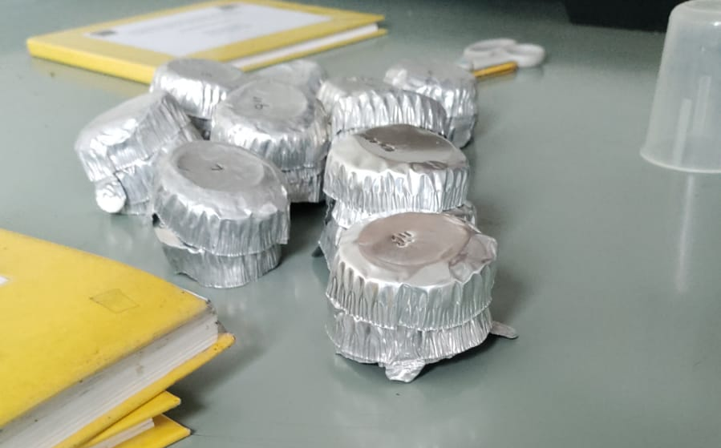
- Charolas ,metálicas utilizadas para la determinación de cenizas marcadas con la identificación (laboratorio del ICAR).
Fuente: (Elaboración propia)
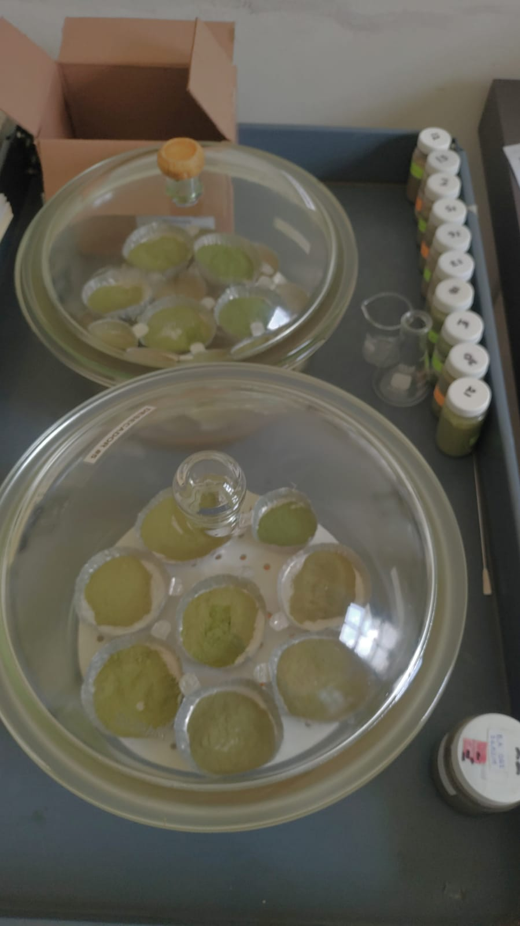
- Muestras para cenizas en los desecadores
Fuente: (Elaboración propia)

- Mufla del laboratorio del ICAR
Fuente: (Elaboración propia)
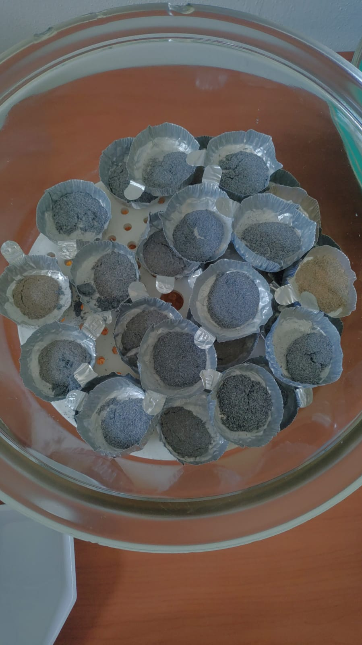
- Muestras de cenizas en el desecador
Fuente: (Elaboración propia)

7.15.4. Cálculos
La materia mineral o ceniza se calculó a partir de la siguiente fórmula:
Ceniza % = | (Charola + cenizas) − Peso de la charola | X100
Ceniza % = | Peso de la muestra | X100

7.16. Fibra neutro detergente en forrajes
La fibra detergente neutro es el material insoluble en una solución detergente neutra y se compone de celulosa, hemicelulosa y lignina, existen otros componentes minoritarios como residuos de almidón, cenizas y nitrógeno (Segura et al., 2007). La fibra detergente neutro es solo parcialmente digerible por cualquier especie, pero puede ser utilizada en mayor grado por animales como los rumiantes los cuales dependen de la digestión microbiana para aprovechar la mayoría de los componentes fibrosos de los vegetales. El detergente solubiliza las proteínas, contribuyendo el sulfito sódico que se añade para eliminar la materia nitrogenada al romper los enlaces disulfuro. El ácido etilendiaminotetracético (EDTA) es empleado como quelante del calcio, para eliminar las pectinas a la temperatura de ebullición. El trietilenglicol ayuda a eliminar parte de la materia no fibrosa de los alimentos concentrados y la amilasa termoestable es usada para eliminar el almidón (Theander et al., 1995; Hernández-Guzmán, 2010).

7.16.1. Objetivo
Determinar el contenido de fibra neutro detergente presente en la pared celular de las muestras de forrajes.

7.16.2. Materiales, equipos y reactivos
- Materiales
- Bolsa filtro (Ankom F57)
- Espátulas
- Bolsas herméticas (ziploc) con un desecante dentro para remover el aire húmedo alrededor de las bolsas filtrantes.
- Marcador resistente a solventes y ácidos (Ankom F08)
- Equipos
- Balanza analítica con capacidad de 0.1 mg
- Estufa de secado regulada a 105 °C
- Equipo de digestión tipo Ankom (200/ 2000 Fiber Analyzer)
- Sellador de calor eléctrico
- Reactivos
- Lauril sulfato de sodio (C12H25NaO4S)
- EDTA–Sodio di hidratado (C10H14N2Na2OH2H2O)
- Tetraborato de sodio decahidratado (Na2B4O7 •10H2O)
- Fosfato bibásico de sodio anhidro (Na2HPO4)
- Trietilenglicol (CH3CHOHCH2OH)
- Alfa-amilasa • Sulfuro de sodio (Na2S •9H2O)
- Acetona (CH3)2CO

7.16.3. Procedimiento
I Equipo Ankom 200 Fiber Analyzer
- Preparación de soluciones
Solución de detergente neutro (SDN): por cada litro de solución se agregó 30 g de Lauril sulfato de sodio, 18.61 g de EDTA-Sodio di hidratado, 6.81 g de tetra borato de sodio decahidratado, 4.56 g de fosfato di básico de sodio anhidro y 10 ml de trietilengilcol. Se agito y calentó la solución hasta ebullición para garantizar la estabilidad de esta. Posteriormente se ajustó el rango de pH entre 6.9 y 7.1.
- Preparación de la muestra
- Se ocuparon 24 posiciones del Ankom; dos de ella fueron usadas para blancos.
- Se rotularon debidamente todas las bolsas filtro.
- Se pesaron la bolsa filtro (W1) y se llevó a cero la balanza.
- Pesado de aproximadamente 0.5 g (± 0.05 g) de la muestra molida y secada a 55 °C (W2) directamente en la bolsa filtro.
- Se pesaron dos bolsas filtro para determinar el blanco (Wbco1). Se sellaron la bolsa filtro con calor, cerca al borde (4 mm) y cuidando que el interior de la bolsa este limpio para garantizar el sellado.
- Se distribuyó la muestra uniformemente dentro de la bolsa.
- Para procesar 24 bolsas se agregaron 2000 ml de solución de detergente neutro (SDN) en el vaso de digestión.
- Durante la digestión, agregaron 4 ml de la alfa amilasa termoestable.
- Se calentó la SDN en un rango de 90-100 °C dentro del vaso digestor, antes de colocar las muestras.
- Se colocaron las bolsas con las muestras en la gradilla y una vez que la solución estuvo caliente, colocándolas en el vaso digestor. Se cerro y sello el vaso de digestión. Con una digestión de 60 minutos.
- Al término del tiempo de la digestión, se abrió la válvula dejando salir la solución (teniendo precaución, ya que la solución dentro del vaso está bajo presión). La válvula se abrió primero para liberando la presión, después se abrió la tapa del vaso. Liberada la solución se volvió a cerrar la válvula.
- Después de dejar salir la solución del vaso se abrió la tapa, se agregaron 2000 ml de agua destilada a 70-90 °C con 4 ml de alfa-amilasa. Se cierro el vaso y se prendió el agitador 5 minutos. Posteriormente, se liberó el agua y se repitió el procedimiento cuatro veces en total. Solo en los dos primeros procedimientos se le agrego la amilasa.
- Se sacaron las bolsas del digestor y quitamos el exceso de agua presionándolas. Posteriormente fueron lavadas las bolsas por inmersión en acetona durante cinco minutos. Removimos el exceso de acetona por presión.
- Se dejaron secar las bolsas a temperatura ambiente, complementando el secado a 105 °C durante 4 horas en la estufa. Posteriormente se dejó enfriar en desecador y se pesaron las muestras (W4) y los blancos (Wbco2).

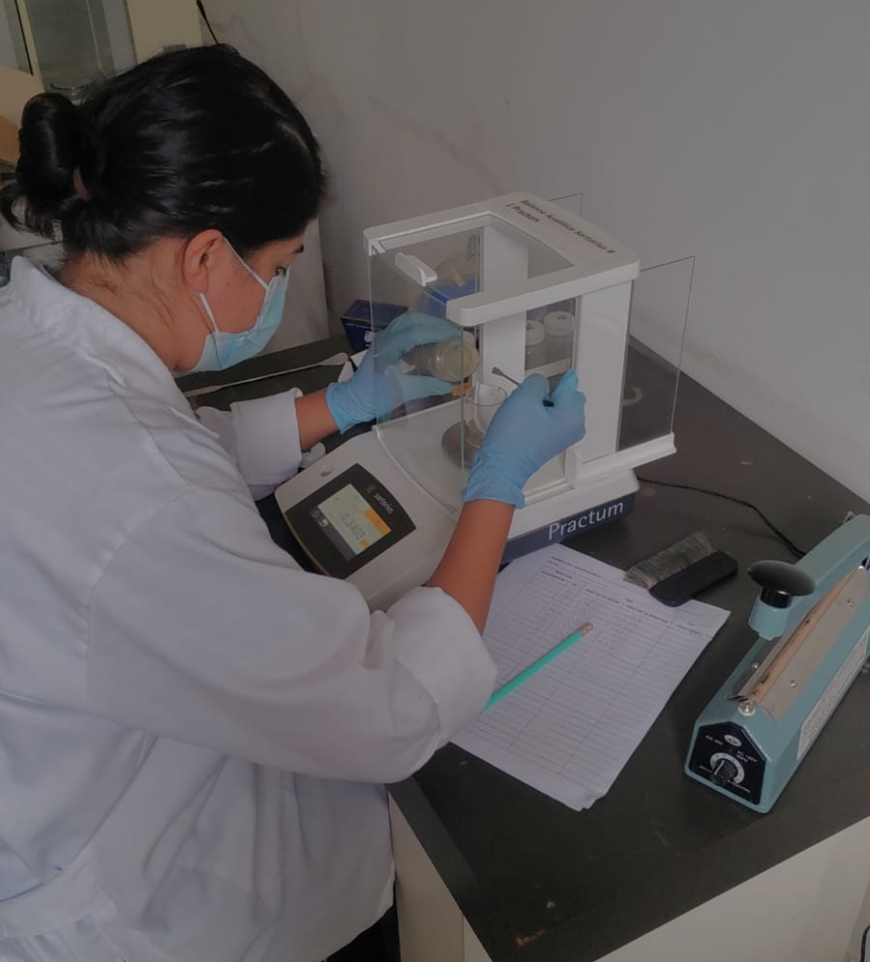
- Brenda Baca pesando muestras para fibras
Fuente: (Elaboración propia)
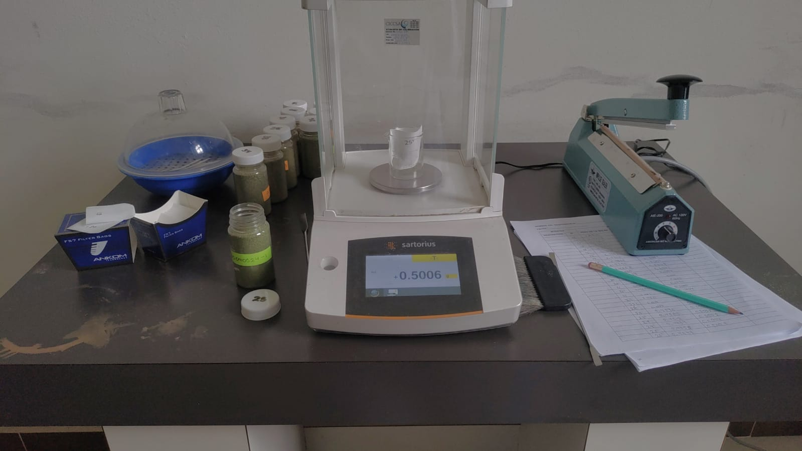
- Pesado de muestras para fibras en bolsas ANKOM
Fuente: (Elaboración propia)

7.16.4. Cálculos
Para calcular la Fibra Neutro Detergente (FDN) en base seca, se utilizó la siguiente fórmula:
FDN % = | 100 ∗ (w3 – (w1xC1))
FDN % = | W2
Donde:
W1= Peso de la bolsa.
W2= Peso de la muestra.
W3= Peso de la bolsa con muestra antes de extracción.
C1= Blanco de corrección, que se obtiene dividiendo el peso final del blanco (Wbco 2) entre el peso inicial (Wbco 1).

7.17. Fibra ácido detergente en forrajes
La fibra detergente ácida es el material insoluble en una solución detergente ácida, y está constituida fundamentalmente por celulosa y lignina, suelen existir otros componentes como nitrógeno y/o minerales. La importancia de esta radica en que esta inversamente correlacionada con la digestibilidad del forraje como componentes principales, pero además contiene distintas cantidades de ceniza, compuestos nitrogenados, entre otros (Segura et al., 2007). La concentración de nitrógeno insoluble de detergente ácido en los forrajes tiene una alta correlación negativa con la digestibilidad aparente de la proteína. El método utilizado aquí, consiste en someter la muestra en ebullición con bromuro de cetiltrimetilamonio en medio ácido y subsecuente filtración y lavado de residuo. Este método da una buena estimación de celulosa y lignina. En el residuo se puede analizar la celulosa o lignina (Van Soest, 1968 citado por (Hernández-Guzmán, 2010).

7.17.1. Objetivo
Determinar el contenido de fibra ácido detergente en el forraje.

7.17.2. Materiales, reactivos y equipos
- Materiales
- Bolsa filtro (Ankom F57)
- Bolsas herméticas (ziploc) con un desecante dentro para remover el aire húmedo alrededor de las bolsas filtrantes.
- Marcador resistente a solventes y ácidos (Ankom F08)
- Equipos
- Balanza analítica con capacidad de 0.1 mg
- Estufa de secado regulada a 105 °C
- Aparato de digestión tipo Ankom (200/ 2000 Fiber Analyzer)
- Sellador de calor eléctrico
- Reactivos
- Bromuro de cetil trimetil amonio [CH3(CH2)15N(CH3)3Br]
- Ácido sulfúrico (H2SO4)
- Acetona [(CH3)2CO]

7.17.3. Procedimiento
I Equipo Ankom 200 Fiber Analyzer
- Preparación de soluciones
- Solución de Detergente Ácido (SDA): por cada litro de solución se agregó 20g Bromuro de cetil trimetil amonio (CTAB o Cetrimida) y 27.7 ml de ácido sulfúrico (H2SO4) concentrado.
- Acetona: se usó con grado libre de colores y no tenía niveles elevados de evaporación.
- Preparación de la muestra
Para preparar la muestra se siguió los puntos establecidos en los siguientes incisos.
- Se rotulo debidamente las bolsas filtro (2 por cada muestra a analizar y 2 para los blancos). b. Pesar las bolsas de filtro (W1) y llevar a cero la balanza. Registrando los pesos de las bolsas filtro ya que cada una tiene un peso diferente.
- Se peso aproximadamente 0.5 g (± 0.05 g), de muestra (molida y secada a 65ºC (W2). Registrando su peso de acuerdo a la bolsa en la que se colocó.
- Se peso una bolsa de filtro y se digirió para determinar el blanco (Wbco1).
- Se sellaron las bolsas con calor, cercano al borde (4 mm) y cuidando que el lado interno de las bolsas esté limpio para que se sellara.
- Se distribuyo la muestra uniformemente dentro de las bolsas.
- Se procesaron un máximo de 24 bolsas por corrida.
Se siguieron las indicaciones a continuación utilizando el procedimiento secuencial para la determinación:
- Se procesaron 24 bolsas por corrida, se agregaron 2000 ml de solución de detergente ácido (SDA) dentro del vaso de digestión.
- Se calentó la solución SDA de 90-100 °C dentro del vaso digestor, antes de colocar las muestras.
- Se acomodaron las bolsas con las muestras en la gradilla y una vez que la solución estuvo caliente, las colocamos en el vaso digestor, se cerró y sello el vaso de digestión.
- Pasados 60 minutos se interrumpió la agitación y el calentamiento, se abrió la válvula y se dejó salir la solución. Se tomo precaución ya que la solución dentro del vaso está bajo presión. La válvula se abrió primero para liberar la presión, para luego abrir la tapa del vaso. Cuando se liberó la solución se volvió a cerrar la válvula.
- Después que la solución salió del vaso se abre la tapa de este. Se agregaron aproximadamente 2000 ml de agua destilada a 70-90 °C. Se cerro el vaso y se prendió el agitador por 5 minutos. Luego se liberó el agua y repitiendo el procedimiento dos veces más o hasta que se obtuvo el pH neutro en el agua de lavado descartada.
- Se sacaron las bolsas del digestor y se le quito el exceso de agua de las bolsas presionando.
- Las bolsas fueron sumergidas en acetona para lavar los residuos, mediante una inmersión durante tres minutos una vez trascurrido el tiempo, se removió el exceso de acetona por presión
- Se dejaron secar las bolsas a temperatura ambiente hasta que la acetona hubiera sido evaporada para posteriormente completar el secado a 105 °C durante 4 horas, terminando de enfriar en desecador y pesando las muestras (W3) y los blancos (W bco.2).
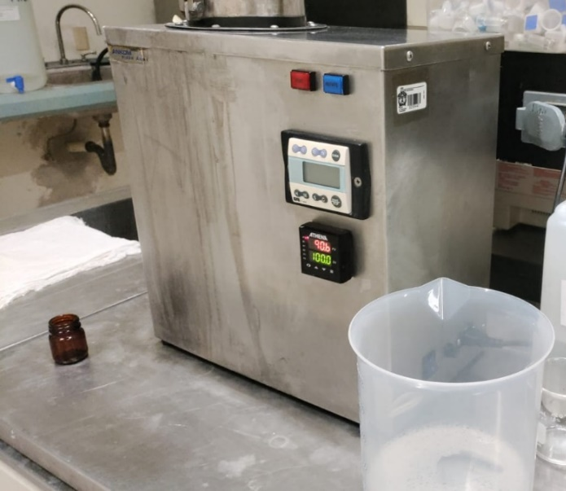
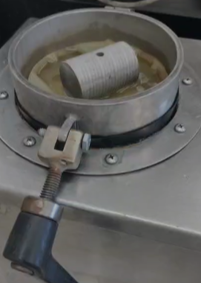
- Equipo ANKOM determinando fibras
Fuente: (Elaboración propia)
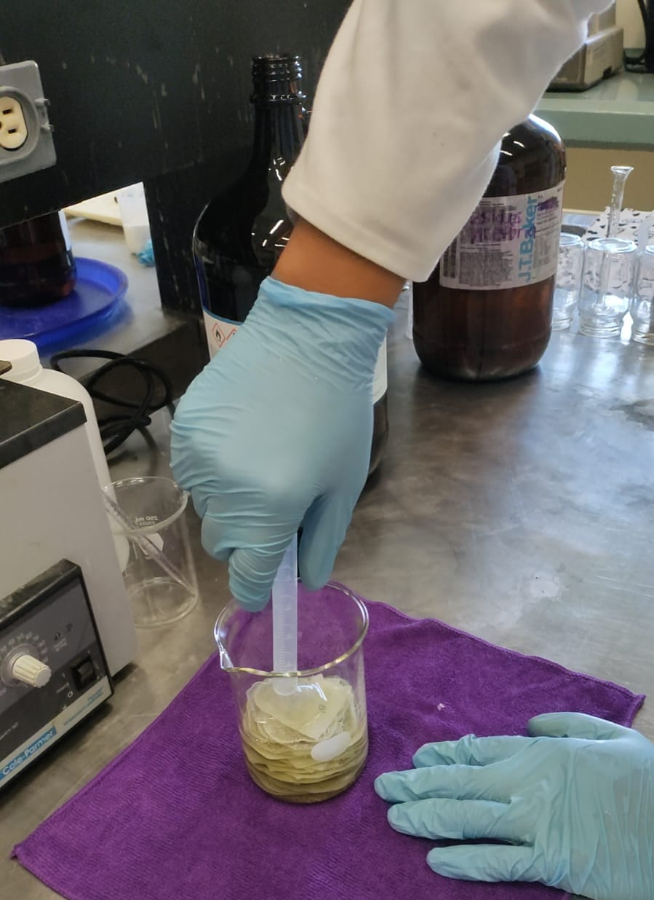
- Inmersión de bolsas ANKOM en acetona
Fuente: (Elaboración propia)

7.17.4. Cálculos
El porcentaje de la Fibra Detergente Ácido (FDA) se calculó a través de la siguiente fórmula
FDA % = | 100 ∗ (W3 – (W1*C1))
FDA % = | W2
Donde:
W1 = Peso de la bolsa
W2 = Peso de la muestra
W3 = Peso de la bolsa con muestra antes de extracción
C1 = Blanco de corrección, que se obtiene dividiendo el peso final del blanco (Wbco2) entre el peso inicial (Wbco1).

7.18. Determinación de nitrógeno total de alimentos
La determinación de proteínas en un alimento es un indicador de su calidad y de valor nutricional. Las proteínas pueden ser solubles o insolubles dependiendo del alimento. Dado que el nitrógeno (N) es parte importante de la estructura de las proteínas, la determinación de estas se realiza en función de la cantidad de N mediante el método de Kjeldahl, cuyo nombre deriva del investigador danés Johann Kjeldahl quien desarrolló el método actual de análisis de proteínas en 1983. El método Kjeldahl es propiamente para analizar N orgánico. En esta técnica se digieren las proteínas y otros componentes orgánicos de los alimentos en una mezcla con ácido sulfúrico en presencia de catalizadores. El N orgánico total es convertido en sulfato de amonio y la mezcla digerida se neutraliza con una base y, se destila en una solución de ácido bórico. Se forman aniones del borato, los cuales se titulan con ácido clorhídrico (HCl) estandarizado, convirtiéndose en el N de la muestra. El resultado del análisis representa el contenido de proteína cruda del alimento ya que el N también proviene de componentes no proteicos (Nielsen, 1994).

7.18.1. Objetivo
Se determino el contenido de proteína cruda a partir del contenido de nitrógeno total, utilizando un factor de matriz.

7.18.2. Materiales, reactivos y equipos
- Materiales
- Matraz Erlenmeyer de 250 ml
- Vaso de plástico de 10 L
- Tubos de digestión BUCHI
- Bureta de 25 ml
- Papel libre de nitrógeno
- Malla 20 (0.84 mm)
- Reactivos
- Ácido sulfúrico (H2SO4)
- Pastillas comerciales catalizadoras de cobre
- Hidróxido de sodio (NaOH)
- Ácido bórico (H3BO4)
- Ácido clorhídrico (HCl) 0.1N*
- Verde de bromocresol
- Rojo de metilo
- Metanol (CH3OH)
- Equipos
- Balanza Analítica
- Equipo de digestión Kjeldahl B-435 o K449
- Lavador de gases Scrubber B-412 o K415
- Destilador Kjeldahl B323 o K350

7.18.3. Procedimiento
- Preparación de soluciones
- Hidróxido de sodio (NaOH) al 32 %: la solución se preparó dentro de la campana de extracción y con un baño de hielo. Para preparar la solución se pesaron 2 Kg de NaOH y colocándolos en un vaso de plástico de 10 L, disolviendo el NaOH con 6.250 L de agua destilada, y dejando enfriar la solución para posteriormente identificarla.
- Ácido bórico (H3BO3) al 4 %: se pesaron 40 g de H3BO3 y disolverlo en 960 ml de agua destilada.
- Indicador verde de bromocresol-rojo de metilo: se prepararon dos disoluciones (A y B). La disolución A consistía en disolver 0.1g de verde de bromocresol en 100 ml de metanol. Mientras, la disolución B, se disolvió 0.07 g de rojo de metilo en 70 ml de metanol. Finalmente se realizó un mezclado de ambas soluciones (A y B).
- Pastillas catalizadoras: Kjeltabs Cu/3.5.
- Preparación de la muestra
- Se molieron las muestras hasta un diámetro ≤0.84 mm.
- Se pesaron en un papel libre de nitrógeno 0.25 g de muestra previamente molida por triplicado, identificado en el papel con un lapis el número de muestra, anotar el peso exacto, tarando el peso del papel.
- Se envolvieron las muestras en el papel para evitar perdida,
- Se colocaron la muestra dentro de un tubo para digestión BUCHI por triplicado y se realizaron, realizando un croquis en la colocación de la muestra en nuestra libreta de tareas.
- Reservando 2 tubos en cada corrida para la prueba control y el blanco (tubo para digestión con papel libre de N).
- Digestión
I Digestor BUCHI B326 (capacidad de análisis 12 muestras)
- Se le agrego a cada tubo una pastilla catalizadora de cobre y 12ml de H2SO4 concentrado empleando un dispensador.
- Conectado el recirculador de agua a 127 volts, oprimió la tecla de encendido que se encontraba en la parte posterior, se esperó a que en la pantalla apareciera OFF, se oprimió la tecla de ENTER por 5 segundos hasta que se encendió el equipo, en la pantalla se mostró la temperatura actual, esperamos a que alcanzará los 7.5 °C, para encender el digestor.
- Se encendió el lavador de gases Scrubber K 415 antes de encender el digestor.
- Se encendió el digestor, colocando los tubos en el soporte y si no se tenían los tubos se colocaban tapas para tubos (ya que nunca se colocan tubos vacíos, si fuera necesario se colocaban como blancos).
- Se colocaron los tubos captadores de gases, así como los sujetadores de seguridad.
- Se introdujeron los tubos en el digestor, conectando las mangueras de succión.
- En el digestor se llevó la perilla de control de temperatura al nivel 8.
- La digestión tardo aproximadamente una hora, con 15 minutos de precalentamiento previo, posteriormente se comprobó que las muestras estaban claras y si se observaban turbias se dejaba en digestión por 15 minutos más.
- Importante: Al término de la digestión el foco del Heating parpadea ya que no se puede apagar el equipo hasta que deje de parpadear, esto sucedió cuando el equipo llego a una temperatura de 59 °C. Es importante considerar que si se le apagaba antes de tiempo el equipo se descalibraba y se dañará la tarjeta.
- Después de la digestión disminuimos el calentamiento a cero y se dejó enfriar las muestras sin apagar el lavador de gases, esto tardo aproximadamente una hora, para que las muestras sen enfriarán por completo.
- Destilación
Destilador Buchi B323, Destilador Buchi K350
- Se abrio la llave del agua de enfriamiento y se encendió el destilador BUCHI, apareció un mensaje de espera, al término de éste, se presionó la tecla Pre Heating.
- Programar el equipo de la siguiente manera:
H2O 50 ml
NaOH 60 ml
Delay 5 sec
Dist 5 min
- Se adicionaron 30 ml de H3BO3 al 4 % y 5 gotas de indicador verde de bromocresol-rojo de metilo en un matraz Erlenmeyer de 250 ml en el que se recibió el destilado.
- Se le agregaron 50ml de agua destilada a cada tubo cuidadosamente y de costado, ya que este tiene una reacción de calentamiento inmediato.
- Se colocó cada uno de los tubos de digestión en el destilador y se pulso la tecla Star (Nota: se destilaron primero los blancos).
- Se verifico que la muestra estuviera totalmente alcalinizada (la muestra se tornaba negra).
- Después de 5 minutos de destilación se retiró el matraz y se tituló con HCl 0.1 N hasta que vira de verde a rosa (Nota: se titularon primero los blancos para tomar la referencia, anote el volumen).
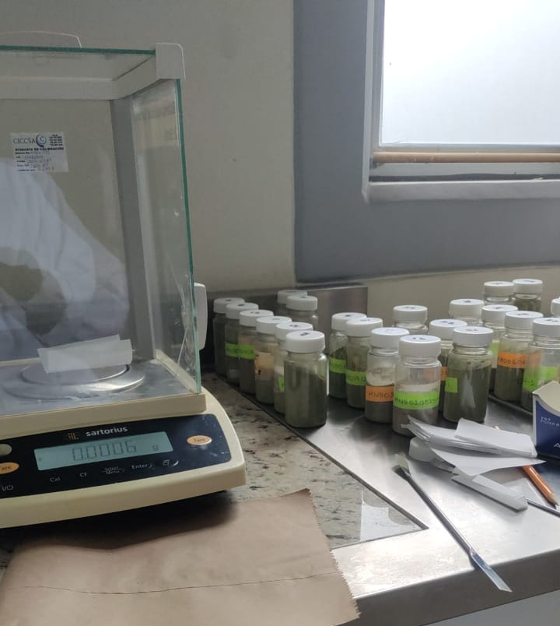
- Pesado de muestras para nitrógeno en papel libre de nitrógeno
Fuente: (Elaboración propia)
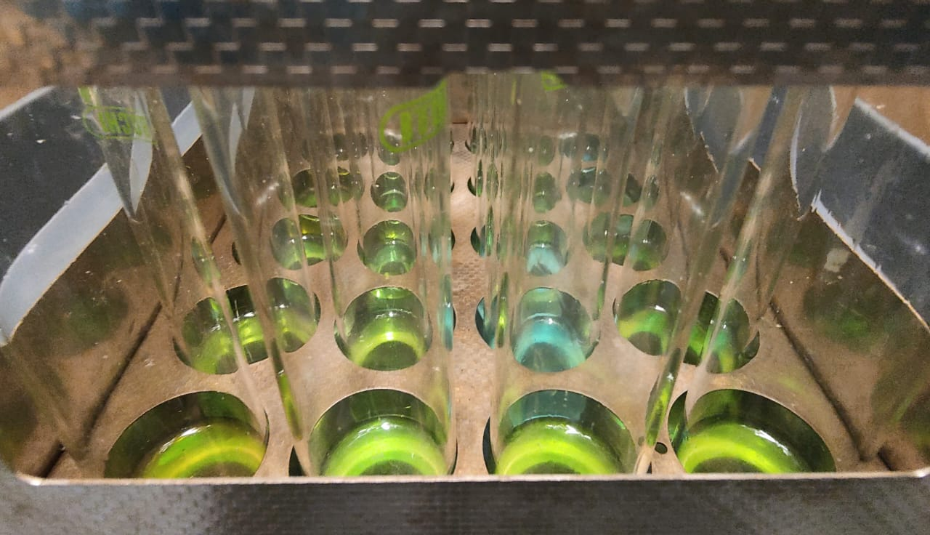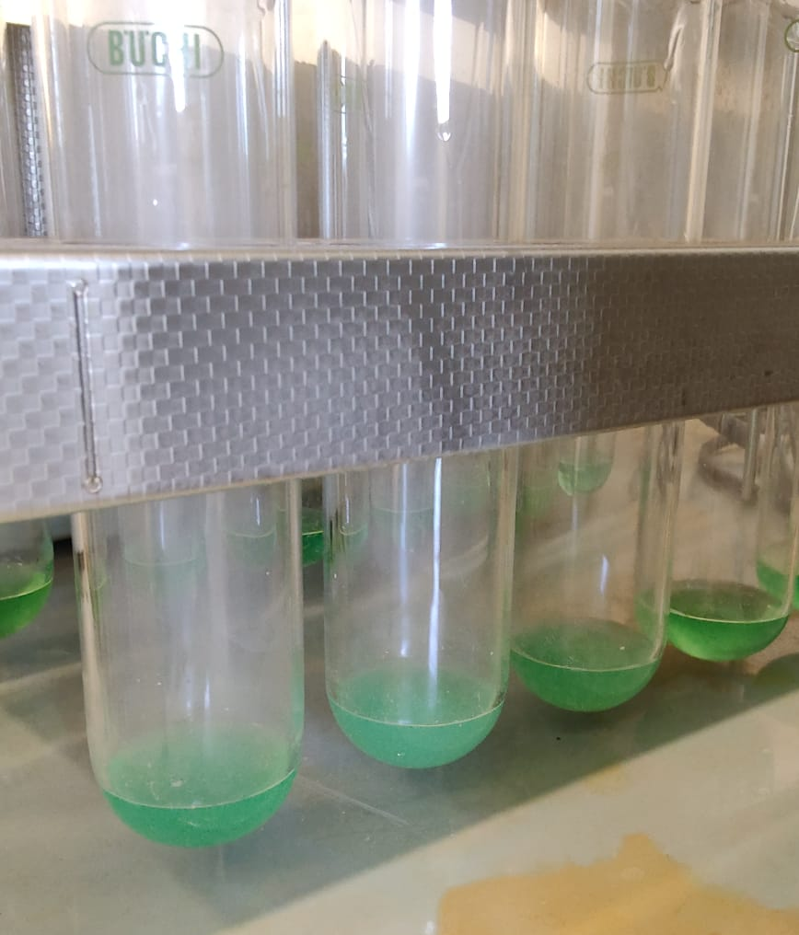
- Muestras de nitrógeno después de haber sido digeridas por 1 hora en el Büchi
Fuente: (Elaboración propia)
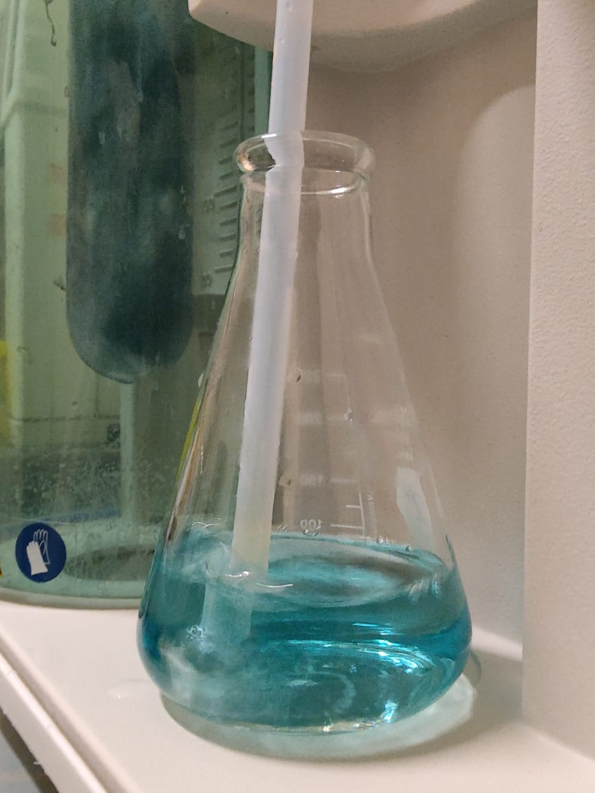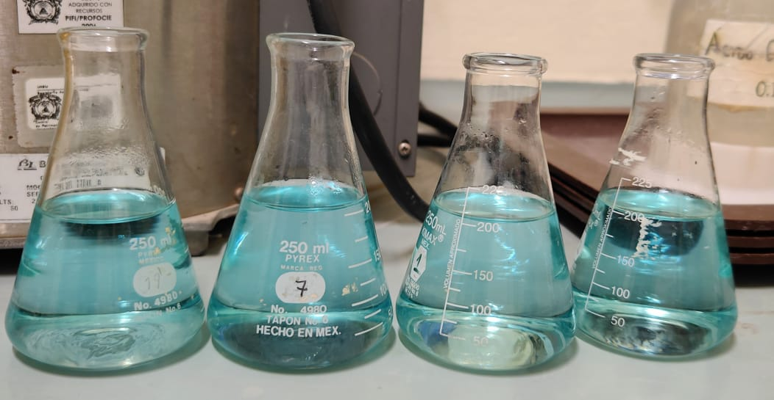
- Muestras para determinación de nitrógeno despues de haber sido destiladas
Fuente: (Elaboración propia)

7.18.4. Cálculos
El nitrógeno total (%) se calculó a través de la siguiente fórmula:
N % = | (14.01) (ml muestra − ml blanco) (N HCl)
N % = | (Peso de la muestra) (10)
Donde:
N= contenido de nitrógeno total en porcentaje.
Factor 14.01= mili equivalente de nitrógeno total.
N HCl= normalidad de la solución de ácido clorhídrico.
ml muestra= mililitros de HCl 0.1N gastados en el destilado de muestra.
ml blanco= mililitros de HCl 0.1N gastados con el destilado de la prueba en los blancos.
Para la obtención de proteína multiplicamos el resultado del contenido de nitrógeno total en porcentaje por 6.25 (factor de conversión) para la obtención de proteína en PC (g/kg).

7.19. Modelo estadístico
El modelo estadístico que se utilizó fue un diseño de parcelas divididas (Split-plot) cuyo modelo matemático es el siguiente:
Y_{ijk} = $μ$ + A_{i} + B_{j} + (AB) + $ε$_{ijk}
Donde:
$Y$_{ijk} = Variable a evaluar
$µ$= Efecto de la media de todos los datos
A_{i} = Efecto del factor de la parcela principal
B_{k} = Efecto del factor de la subparcela
$( AB )$= Efecto de la interacción AxB o tratamiento
ε_{ijk} = Error de las subparcelas

7.20. Análisis de resultados
- Con un Software estadístico SAS 9.0 con un PROC (procedimiento) GML (Modelo General Lineal)
- ANOVAS Ha
- Prueba Tukey con un P < 0.05 para diferencias entre medias.

IX. RESULTADOS Y DISCUSIÓN

9.1. Condiciones meteorológicas
Las características ambientales como temperatura y precipitación son factores que afecta directamente al desarrollo de la pradera, influyendo sobre el establecimiento, desarrollo y la producción de MS. Dentro de las características medio ambientales para un óptimo desarrollo del Rye grass anual (Lolium multiflorum) correspondiente a la pradera Monófita se requiere una temperatura entre 18° a 20°C (Muslera-Pardo y Ratera-Garcia, 1991), en el caso de la pradera multi-especie constituida por: Rye grass perenne (Lolium perenne) es de 15° a 20 °C (Sáenz, 2021), el pasto Festuca (Festuca arundinacea) entre 15° y 22°C se identifican las temperaturas idóneas para un crecimiento vegetativo (Ciren, 2021), la especie Orchard (Dactylis glomerata L.) la temperatura requerida es de 18° a 21°C (Zebadúa et al., 2001); la actividad fotosintética y fotomorfogénica de las plantas tiene su optimo entre los 20 y 25°C, disminuyendo rápidamente está actividad bajo los 10°C, a los -5°C la fotosintética y fotomorfogénica es mínima o nula (Balocchi et al., 2007); al incrementar la temperatura resulta en un pobre crecimiento y reducción productiva de la planta (Chaves-Barrantes y Gutiérrez-Soto, 2017). En Telpintla Municipio de Temascaltepec presentaron temperaturas máximas de 27°C en los meses de abril – mayo, alcanzad habitualmente de 12:00 pm a 15:00 pm, afectando a la pradera multi-especie ya que la temperatura máxima de los meses de enero a agosto superaba los 20°C afectando con esto el crecimiento y desarrollo de las plantas. El aumento de la temperatura y precipitación causa el desplazamiento de las praderas aumentando la presencia de especies nativas 35.8% y 37%, maleza 7.6% y 15.6%, para monófita y multi-especie respectivamente como muestra el cuadro 14. Los meses de junio a agosto que comprendieron los periodos de muestreo 6, 7, 8 y 9 con presencia de pasto nativo de 58.8%, 73.4%, 90.7% y 79.4%, la maleza de 15%, 21.7% 8.1% y 15.6% respectivamente como se muestra en el cuadro 15. Los factores ambientales influyen sobre la composición botánica y valores nutritivos de un forraje (Van-Soest and Mertens, 1978) la nubosidad reduce la luz y en consecuencia la digestibilidad; el agua aumenta el rendimiento en las plantas.
- Temperatura y precipitación de Temascaltepec 2024

9.2. Características productivas y nutricionales de las praderas

9.2.1. Altura entre praderas
Existen diferencias estadísticas significativas en las alturas de las praderas multi-especie vs monófita (P < 0.001), altura de 23.7 cm vs 16.3 cm para monófita y multi-especie respectivamente; la altura de la pradera monófita superó la multi-especie con 7.4 cm, como se muestra el cuadro 13.
La altura reportada en la literatura para el Rye grass anual es de 25-30 cm (SIAP, 2019), la altura se la pradera monófita (23.7 cm) se encuentra dentro del promedio a la reportada por la literatura; para las especies de pradera multi-especie las alturas son: Rye grass perene entre 10 y 80 cm (Canals et al., 2019), para el Festulolium van en un rango de 18 a 20 como la altura adecuada llegando a medir hasta 70 cm, (Valdivieso-Hallo et al., 2018), de 20 a 140 cm para Festuca, y de 50 a 60 cm para el pasto Orchard, al comparar la altura de la pradera multi-especie (16.3 cm) de con estas se observa que fue inferior; las condiciones climáticas afectaron en el crecimiento vegetativo la paradera multi-especie, disminuyendo con este la altura considerablemente, por debajo de la altura de cualquiera de las especies presentes en está; lo cual nos indica que la pradera no desarrollo su máximo potencial; pudiendo justificar su deficiencia además en la ANF, como se muestra en el Cuadro 13.
La altura reportadas por Vallejos-Fernández (2020) muestra que en especies Lolium perenne L. fueron de 18.6, 16.2, 21.7 cm cuando las temperaturas promedio anual era de 16.6 °, 13 °, 6.9 °C respectivamente. Para praderas Lolium multiflorum L. la altura era de 21.3, 22.0 y 22.5 cm cundo las temperaturas eran 16.6 °, 13 °, 6.9 °C respectivamente. Al comparar los experimentos la pradera monófita de este experimento tuvo una altura de 23.7 cm cuando la temperatura promedio de los periodos fue de 17.5 °C que al ser comparada con las praderas de Lolium multiflorum L. se observó que la altura fue superior a la reportada por Vallejos-Fernández. La altura en la pradera multi-especie con 16.3 cm al compara con la reportada por Vallejos-Fernández (2020) en especies Lolium perenne, muestra que la altura de esta fue inferior.

9.2.2. Altura en los días de muestreo
La diferencia entre los días de muestreo fue estadísticamente significativa (P < 0.01), con una altura de15.9 cm para el día 1 y 24.2 cm para el día 28, Esto nos indica que la pradera creció 8.3 cm durante los 28 días dentro de la jaula de exclusión, debido a que entre los días de muestreo ocurrían las fertilizaciones y riegos en la pradera, como se muestra en el cuadro 13. Como se menciona Van-Soest (1978) el nitrógeno por medio de la fertilización aumenta el rendimiento del forraje. El suministro de nutrientes a través de la fertilización particularmente el nitrógeno produce un incremento en el tamaño de las hojas (Teuber K. et al., 2007).

9.2.3. Masa herbácea entre praderas
La masa herbácea presentada en entre praderas no mostró diferencia estadística (P = 0.54), aunque numéricamente si lo fueron, donde la pradera monófita tuvo una mayor acumulación de masa herbácea 1,798.8 kg/ha MS vs la pradera multi-especie con 1664.7 kg/ha MS, donde la pradera monófita fue superior por 134.1 kg/MS por hectárea, generando mayor forraje dentro de la pradera disponibles para el consumo de los animales, como se muestra en el cuadro 13.

9.2.4. Masa herbácea entre los días de muestreo
La materia seca entre los días de muestreo presentó diferencia estadística (P < 0.001), en el día 28 presentó mayor MH con 2,254 kg/ha de MS en el día 1 con 1,209 kg/ha de MS, presentando mayor disponibilidad de forraje en el día 28 con 1,045.2 kg/ha de MS más que en el día 1, como se muestra el cuadro 13. Esto se debe a que en este lapso de tiempo la pradera fue fertilizada y regada, con el fin de aumentar la producción y con ello la medición del crecimiento del forraje. Los muestreos se realizaron cada 28 días ya que el largo de vida máxima de una hoja individual es de 28 a 35 días (Teuber K. et al., 2007).

9.2.6. Acumulación neta de forraje entre las praderas
La acumulación neta de forraje no presentó diferencias estadísticas entre las praderas (P = 0.06), pero la pradera monófita tuvo una ANF superior 1,473 kg/ha a la multi-especie 883.7 kg/ha de MS con una diferencia numérica de 589.3 kg/ha MS entre ambas praderas presentando más kg/ha de MS en la monófita, como se muestra el cuadro 13.
El crecimiento reproductivo de una planta de gramínea está regulado por la longitud del día, siendo estas de días largos, para el crecimiento de nuevos macollos se requiere de un estímulo foto-luminoso. El crecimiento de la pradera, está condicionado por la cantidad de energía que aportan los azucares (glucosa), producto del proceso de fotosíntesis que ocurre en la hoja por la radiación solar y por la eficiencia de la hoja para realizarla, la edad máxima en la cual la hoja tiene mayor eficiencia fotosintética es entre los 10 y 20 días posteriores a su emergencia (Teuber K. et al., 2007).

9.2.6. Acumulación neta de forraje entre los días de muestreo
Se toma como referencia para la medición de ANF la diferencia que existe del día 28 menos el día 1 obteniendo esté. Pero podemos observar que las praderas tuvieron una acumulación neta de forraje promedio de 1,178.6 kg /ha MS cada 28 días con lo cual nos dice que en teoría las praderas produjeron 9,428.5 kg/ha MS en los 9 periodos de muestreo, como se muestra en el cuadro 13.
La eficiencia fotosintética de la pradera es la proporción de energía solar incidente esta es convertida en material vegetativo, la pradera debe ser utilizada periódicamente para prevenir perdidas por la muerte y envejecimiento de hojas (Teuber K. et al., 2007)

9.2.7. Acumulación neta de forraje Total
Aunque no existió diferencias estadísticas en la acumulación neta de forraje (P = 0.06) existe una tendencia en la cual la pradera monófita tubo una mayor acumulación con 11,788 Kg/ha MS con un promedio de 52.6 kg/día MS mientras que para la pradera multi-especie presento 7,069 kg/ha MS, con un promedio por día de 31.6 kg/MS de forraje producido, con una diferencia entre praderas de 4,719 kg/ha MS, esto quiere decir que la pradera monófita produjo 40% más forraje que la multi-especie , como se observa en el cuadro 13.
Los resultados observados por Vallejos-Fernández (2020) en praderas Lolium perenne L. obteniendo una biomasa de 5,713.11 kg MS/ ha/ año cundo las temperaturas rondaban los 15.4 ° a 17.6 °C durante todo el año, 4,263.63 kg MS/ ha/ año cundo la temperatura era 11.9 ° a 14.2 °C y de 8,156.23 kg MS/ ha/ año con temperaturas de 6.2 ° a 7.8 °C. Al comparar la pradera multi-especie de este experimento con una producción de 1,621.63 kg MS/ha cundo la temperatura rondaba de los 10 ° a 24 °C mínima y máxima promedio respectivamente, durante el periodo de muestreo, se observa que esta es inferior a las obtenidas por Vallejos-Fernández, a diferencia de esta que a medida que aumentaban las temperaturas la presencia de la pradera disminuía gradualmente, la producción de biomasa en la investigación de Vallejos-Fernández a mediada que las temperaturas aumentaban la producción de forraje lo hacía igualmente. Vallejos-Fernández (2020) observo que al producir Lolium multiflorum L. con una biomasa de 9,041 kg MS/ha con una temperatura de 15.4 ° a 17.6 °C durante todo el año, 8,638 kg MS/ha cundo la temperatura era 11.9 ° a 14.2 °C y 1,1618 kg MS/ha con temperatura de 6.2 ° a 7.8 °C, al comparar la pradera monófita de este experimento con un producción de 11,788 kg MS/ha con temperaturas de 10 ° a 24 °C mínima y máxima promedio se observa que la producción fue superior a la observada por Vallejos-Fernández.

9.2.8. Materia seca entre praderas
Indicadores como la materia seca no presentaron diferencias estadísticas entre las praderas (P = 0.07), al comparar la MS entre las praderas podemos ver que la pradera multi-especie presentaba mayor porcentaje de esta con 229.4 g/kg que es superior a la pradera monófita con 201.4 g/kg existiendo una diferencia de 23 g/kg entre estas, como se muestra en el cuadro 13.
El contenido de materia seca varia frecuentemente entre 14 y 25% del peso fresco pudiendo alcanzar hasta 50% en los meses de sequía, por una acumulación alta de material muerto; el alto contenido de agua de las praderas en el estado vegetativo es uno de los principales factores que restringen el consumo diario de MS del animal durante el pastoreo (Teuber K. et al., 2007).

9.2.8. Materia seca entre días de muestreo
Entre los días de muestreo no existen diferencias estadísticas (P = 0.65), numéricamente se encontró diferencia entre los días de muestreo con 211.8 g/kg y 219.1 g/kg para el día 1 y 28 respectivamente, como se muestra el cuadro 13. El aumento o disminución de la MS lo podemos atribuir a la tasa de crecimiento y la madurez de la planta. La diferencia en el contenido de materia seca de los forrajes, determina el volumen y la concentración de nutrientes del forraje fresco consumido por los animales (Teuber K. et al., 2007).

9.2.9. Cenizas de las praderas
La ceniza es la mayor parte de los minerales de las plantas; no mostraron diferencias estadísticas entre las praderas (P = 0.07) con un valor numéricas de 0.12 g/kg MS como se muestra el cuadro 13. Las cenizas es un indicador del estado fisiológico de la planta, entre más envejezca la planta el contenido de cenizas disminuye (Teuber K. et al., 2007). Las cenizas de las praderas con 0.12 g/kg MS se encuentran dentro de los valores normales de acuerdo a la composición química (%MS) de FEDNA ( 2024).

9.2.10. Cenizas de los días de muestreo
Las cenizas no presentaron diferencia estadística entre los días de muestreo (P = 0.22), numéricamente el día 1 con 0.13 % y día 28 con 0.12 %, siendo mayor en el día 1, como se muestra el cuadro 13, de acuerdo con esto el forrajees considerado de segunda, acorde a las cenizas únicamente (FEDNA, 2024).

9.2.11. Proteína entre las praderas
Encontramos que la proteína cruda al comparar las praderas no presentó diferencias estadísticas (P = 0.61), no obstante, la pradera multi especies numéricamente presentó una proteína más alta con 111.1 g/kg de MS mientras que de monófita fue de 107.4 g/kg de MS, como se muestra el cuadro 13.
La proteína cruda presente en la pradera monófita y multi-especie nos muestra que el valor relativo es de tercera entrando dentro de 10.4 % de proteína bruta (FEDNA, 2024), pero de acuerdo a los niveles de proteína que registran este tipo de pasto estos valores son bajos.
Sánchez-Valdés et al., (2023a) al estudiar los pastos Festulolium y Rye grass anuales asociados con trébol blanco para sistemas lecheros de pequeña escala en valles altos de México en el cual se realizaron dos experimentos presentando en el segundo experimento asociados con trébol blanco para sistemas lecheros de pequeña escala en valles altos de México en el cual se realizaron dos experimentos presentando en el segundo experimento valores en los cuales la proteína fue de 101.1 y 106.3 g/kg MS valores relativamente parecidos al experimento realizado en Telpintla, pero de igual forma son valores bajos al compararlos con el experimento 1 realizado en el mismo estudio con valores de proteína de 138 a 152 g/kg MS.
De acuerdo a la proteina reportada por Vega-García (2021) en la evaluacion de avena negra, avena asociada con trebol y pradera multi especie con valores proteicos de 135, 150, 210 g/kd MS respectivamente. Al comparar con la proteinba aptenida en este exprimento con 107.4 para monófita y 111.1 para multi-especie siendo estas inferiores; aunque no son algunas las mismas especies se peresenta un efecto parecido al incorporarse nuevas especies el nuvel de la proteina aumentaba gradualmente.

9.2.12. Proteína entre los días de muestreo
La diferencia estadística entre los días de muestreo (P = 0.05) nos dice que no existe estadísticamente, numéricamente si existe siendo el día 1 con la proteína más alta de 110.2 g/kg MS para el día 28 con proteína de 108.4 g/kg MS como se muestra el cuadro 13.
Esto se puede deber a que el día 1 la pradera es más joven y con mayor digestibilidad con un valor de hasta el 80% y el contenido celular es de hasta el 65% del cual la proteína constituyendo 33%, recordemos que las plantas jóvenes tienen mayor contenido de proteína, a medida que la planta envejece la pradera va perdido digestibilidad y contenido celular (Teuber K. et al., 2007)
De igual forma de acuerdo al FEDNA (2024) en el cual se evalúa el valor nutricional del Rye grass la proteína de los días de muestreo es de tercera en ambos días entrando en el valor 10.4% de PB.

9.2.13. Fibra detergente neutro entre las praderas
Existen diferencias estadísticas respecto al tipo de praderas (P = 0.02), en este caso la pradera multi especie siendo el más alto con 583.3 g/kg MS mientras que para el monófita fue de 541.3g/kg MS, esto nos puede decir que la pradera multi-especie presentó un mayor contenido de hemicelulosa alrededor de 307.8 g/kg MS, mientras que para la pradera monófita fue de 271.5 g/kg MS de hemicelulosa, esto quiere decir que ya que de la FDN el 50% y 53% es hemicelulosa para las pradera anula y multi especie respectivamente, al determinar FDA este no presentó diferencias estadísticas entre las praderas (P = 0.67), como se muestra en el cuadro 13.
La FDN está constituida por hemicelulosa, celulosa y lignina en la cual a medida que la planta se desarrolla fenológicamente estas van aumentando, ya que son la pared celular disminuyendo el contenido celular al envejecer la planta (Teuber K. et al., 2007). De acuerdo al FEDNA (2024) el contenido de FDN el pasto tiene un valor relativo de tercera para ambas praderas entrando dentro del valor 59.3%
Los valores de FDN presentes son menores comparados con este experimento, Pastos de Festulolium y Rye grass anuales asociados con trébol blanco para sistemas lecheros de pequeña escala en valles altos de México realizado por Sánchez-Valdés (et al., 2023) en el cual los valores de la FDN 615.7 y 626.1 g/kg MS para Festulolium asociado con trébol blanco y raigrás perenne y trébol blanco respectivamente.
La fibra detergente neutra reportada por Muciño-Álvarez (2021) para pradera multi-especie fue de 508.5 g/kg MS y para la pradera monófita de 508.7 g/kg MS. Al comparar con la obtenida en este experimentó con 583.3 y 541.3 g/kg MS para multi-especie y anula respectivamente, siendo superior a las registradas por Muciño-Álvarez, donde la pradera multi-especie podría tener una mayor digestibilidad por tener un mayor contenido de FDN.

9.2.14. Fibra detergente neutro en los días de muestreo
Entre los días de muestreo en la FDN no presento diferencias estadísticas (P = 0.52), pero numéricamente en el día 28 el contenido fue de 568 g/kg MS siendo mayor al día 1 con 556.6 g/kg MS obteniendo una diferencia numérica de 11.4 g/kg MS, como se muestra el cuadro 13

9.2.15. Fibra detergente acida entre las praderas
La fibra detergente acido no presento diferencias estadísticas respecto a las praderas (P = 0.67) pero en la pradera multi especie el contenido de FDA es mayor con 275. g/kg MS, en la monófita con 269.8 g/kg MS, como se muestra el cuadro 13.
Al hacer una comparativa de la FDA con el experimento 2 de Sánchez-Valdés et al., (2023) con valores de 320.2 y 331.7 g/kg MS para Festulolium asociado con trébol blanco y raigrás perenne y trébol blanco respectivamente nuestro contenido de FDN es más alta.
Según las tablas FEDNA (2024) el valor relativo es de primera entrando dentro del valor 27.8% mostrando que la digestibilidad puede ser mayor.
La fibra de un forraje de Calidad 1 nos dice que debe tener una proteína cruda de >18, una FDA < 31%, FDN <41% a lo cual nuestro forraje se encuentra entre la calidad 4 respecto a proteína y acorde a las fibras (Perulactea, 2014).

9.2.16. Fibra detergente acido entre los días de muestreo
No existen significancias en los valores de FDA en los días de muestreo (P = 0.88), para el día 1 el valor fue de 271.4 g/kg MS en el día 28 273.3 g/kg MS, como se muestra en el cuadro 13.

Cuadro 13 Interacción entre variables evaluadas entre pradera monófita vs ME y día de muestreo 1 vs 28
 | Pradera |  | Día |  | P =
 | Monófita | ME | 1 | 28 | Prad | Día
Altura (cm) | 23.7 | 16.3 | 15.9 | 24.2 | <0.001 | <0.01
MH (kg/ha MS) | 1,798.8 | 1,664.7 | 1,209.0 | 2,254.5 | 0.54 | <0.001
ANF (kg/ha MS) | 1,473 | 883.7 |  | 1,178.6 | 0.06
Total (kg/ha MS) | 11,788 | 7,069
Promedio (kg/día MS) | 52.6 | 31.6
MS (g/kg) | 201.4 | 229.4 | 211.8 | 219.1 | 0.07 | 0.65
Cen (g/kg MS) | 0.12 | 0.12 | 0.13 | 0.12 | 0.76 | 0.22
PC (g/kg MS) | 107.4 | 111.1 | 110.2 | 108.4 | 0.61 | 0.05
FDN (g/kg MS) | 541.3 | 583.3 | 556.6 | 568.0 | 0.02 | 0.52
FDA (g/kg MS) | 269.8 | 275.5 | 271.4 | 273.3 | 0.67 | 0.88
Prad: Pradera, ME: Multi Especie, MH: Masa Herbácea, MS: Materia Seca, Cen: Cenizas, PC: Proteína Cruda, FDN: Fibra Detergente Neutro, FDA: Fibra Detergente Acido.

9.3. Variables productivas y bromatológicas de los periodos de muestreo

9.3.1. Altura en los periodos de muestreo
La altura de los periodos de muestreo no presentó diferencias estadísticas (P = 0.32), las diferencias numéricas entre los periodos muestran que el periodo 3 con una altura de 25.2 cm es el periodo con mayor altura y el periodo 8 con 9.8 cm siendo el bajo, con una altura promedio 20 cm entre los periodos de muestreo, como se observa en el cuadro 14.
Podemos correlacionar las alturas de los periodos de muestreo con las condiciones climáticas ye que los periodos del 2 al 5 que comprenden los meses de febrero a mayo, donde la precipitación pluvial se mantenía entre 4.4 mm a 31.3 mm y las temperaturas medias de 15 ° a 20 ° C la pradera mantuvo las alturas por arriba de los 20 cm, pidiendo observar al comenzar el temporal la altura dentro de la pradera fue disminuyendo.

9.3.2. Masa herbácea en los periodos de muestreo
La masa herbácea en los periodos de muestreo no presentó diferencias estadísticas (P = 0.15), numéricamente entre los periodos si existe diferencia siendo el periodo 9 el más alto con 2,634.6 kg/ha lo cual es sorpresivo ya que en este periodo la presencia de la pradera introducida era mínima, mientras que las plantas nativas y malezas tuvieron una mayor presencia con hasta el 79.4 %, el periodo 5 tuvo el valor más bajo con 1,060.4 kg/ha. De los periodos en los cuales la pradera introducida tenía mayor presencia PE 1 al 5, el más alto fue el PE 3 con 2,242.2 kg/ha, como se muestra en el cuadro 14.

9.3.3. Acumulación neta de forraje en los periodos de muestreo
En la acumulación neta de forraje no existió diferencias estadísticas entre los periodos (P = 0.13); entre los periodos numéricamente si existe diferencia siendo nuevamente el periodo 9 el más alto con 2,110 kg/ha, dato a considerar es que en ese periodo la pradera tenía mayor presencia de pasto nativo, el periodo 5 con el valor más bajo de 369.9 kg/ha, el cual al correlacionarlos con las condiciones meteorológicas podemos observar que ocurrió justo en el mes de mayo cuando la temperatura madia fue de 20°C y se marcaba el comienzo del temporal, punto en el cual la pradera introducida fue perdiendo presencia con 22.9 % pero el pasto nativo 58.8 % comenzaba a desarrollarse más rápido, como se muestra el cuadro 13 y 14.

9.3.4. Materia seca de los periodos de muestreo
La materia seca no presentó diferencias estadísticas significativas (P = 0.48) entre los periodos de muestreo, pero numéricamente entre los periodos la materia seca más alta fue en el periodo 4 con un 0.25 g/kg, como se muestra en el cuadro 14; esto podría deberse al estado fisiológico de la planta. La materia seca es dónde se encuentran los nutrientes de un forraje llegando a variar del 14 al 25% (Teuber K. et al., 2007).

9.3.5. Cenizas en los periodos de muestreo
Las cenizas presentaron diferencias estadísticas entre los periodos (P < 0.001), en los periodos de muestro 1, 6 y 7 no presentaron diferencias con 0.15, 0.14, 0.14 g/kg respectivamente, pero el periodo 1 respecto al periodo 2 presentan diferencias con 0.15 y 0.13 g/kg disminuyendo la cantidad de cenizas. En el periodo 2 (0.13 g/kg) se presentaron diferencias con respecto a los periodos 3, 4, 8 y 9 con 0.11, 0.11, 0.12, y 0.10 g/kg respectivamente, que, aunque no presentan diferencia entre ellos, sí lo hacen con el periodo 2. El periodo 5 con mayor diferencia estadística siendo el valor más bajo (0.09 g/kg) respecto a cenizas, como se observa en el cuadro 14. Un elevado contenido de cenizas a rededor de 0.15 a 0.14 puede deberse a una contaminación por tierra a la hora de hacer la colecta de la muestra, debido a los momentos en los cuales se realizó el riego o por la lluvia.
Los periodos 3, 4, 5, 8, 9 con valores de 0.11, 0.11, 0.09, 0.12, 0.10 respectivamente se encuentran dentro de un forraje de tercera según las tablas FEDNA (2024), para Rye grass verde, ya que correlacionado con el nivel de proteína y fibras. Los periodos 1, 2, 6 y 7 con valores de 0.15, 0.13, 0.14 y 0.14 respectivamente se encuentran dentro de un forraje de cuarta.
Los valores de este experimento fueron parecidos a los periodos 3, 4 y 8 (0.11, 0.11, 0.12 g/kg), a los obtenidos por Portal-Mendo (2024) de 11 y 12.1 % de cenizas en los cuales se evaluaron Rye grass, trébol rojo y Festuca, en diferentes mezclas.

9.3.6. Proteína cruda de los periodos de muestreo
La proteína cruda no presento diferencias estadísticas (P = 0.05) entre los periodos de muestreo; numéricamente en los periodos de muestreo se observó que el periodo 1 presentó el nivel de proteína más alto con 141.16 g/kg MS, esto debido a que en este periodo la pradera fue fertilizado en la misma semana previo al monitore. El periodo 5 con proteína de 88.7 g/kg MS siendo el más bajos, observando además una disminución en la producción de forraje y cenizas, como se observa en el cuadro 14.
El valor de la proteína en pasto Kikuyo reportado por Plata-Reyes (2021) de 181.72 g/kg MS al comparar con el obtenido en el periodo 7, 8 y 9 con valores de proteína de 118.1, 93.7, 113.7 g/kg MS cuando la presencia de pasto Kikuyo fue mayor podemos observar que la proteína fue inferior a la reportada por Plata-Reyes.

9.3.7 Fibra detergente neutro en los periodos de muestreo
La fibra detergente neutro presentó diferencias estadísticas (P < 0.001) entre los periodos de muestreo; se observaron dos periodos muy marcados que van desde el periodo 1, 2, 3, 4 (482.4, 446.6, 464.8 y 540.9 g/kg MS) y del 5, 6, 7, 8, 9 (642.7, 597.3, 604.5, 647.5 y 634.1 g/kg MS) a medida que la presencia de pasto nativo aumentó con ello la FDN, como se muestra en el cuadro 14.
Los valores de la FDN dentro de los periodos 1 al 4 muestra que la fibra era de un forraje de segunda (52.1%) y para los periodos del 5 al 9 el forraje fue de cuarta (65.2%) (FEDNA, 2024).
Comparando el valor 47.80% de FDN en Rye grass (Villalobos-Villalobos y WingChing-Jones, 2020) con 482.4 g/kg MS obtenidos en el periodo 1 de muestreo son valores muy parecidos, ambos siendo forrajes de segunda (FEDNA, 2024).
Considerando que en los periodos del 6 al 9 la presencia de pasto nativo aumentó, siendo una de las principales especie el pasto Kikuyo dentro de la pradera, considerando el PE9 con FDN de 634.1 g/kg MS al comparar con 48.89% de FDN en el Kikuyo obtenido por Villalobos-Villalobos (2020), el valor de FDN en el PE 9 es un valor superior.

9.3.8. Fibra detergente acida en los periodos de muestreo
Con una diferencia estadística en la FDA (P < 0.01) entre los periodos. Se observan diferencias entre los periodos 1, 2, 3, 4, 5 (262.5, 221.9, 224.4, 248.8 y 264.4 g/kg MS) que comprenden a invierno – primavera y los periodos 6, 7, 8, 9 (297.7, 306.7, 326.2, 298.8 g/kg MS) corresponden al verano; donde le periodo invierno – primavera la FDA es de forraje de primera y el periodo verano a forraje de segunda (FEDNA, 2024).La FDA en los periodos 7 y 8 obteniendo los valores más altos con 306.7 g/kg MS y 326.2 g/kg MS respectivamente, mostrándonos que posiblemente el pasto llegó a su madures, dando contenidos de materia indigestibles más elevados, como se observa en el cuadro 14.
Cuadro 14 Efecto del periodo experimental sobre las variables productivas de praderas monófita y multi-especie
 | PE1 | PE2 | PE3 | PE4 | PE5 | PE6 | PE7 | PE8 | PE9 | P =
Alt(cm) | 19 | 23.6 | 25.2 | 23.4 | 22.5 | 19.5 | 13.6 | 9.8 | 23.6 | 0.32
MH (kg/ha MS) | 1,607.7 | 1,818.3 | 2,242.2 | 1,714.4 | 1,060.4 | 1,372.2 | 1,566.0 | 1,570.1 | 2,634.6 | 0.15
ANF (kg/ha MS) | 596.5 | 1,580.5 | 1,545.4 | 1,041.6 | 369.9 | 887.9 | 1,296.7 | ND | 2,110.0 | 0.13
MS (g/kg) | 0.19 | 0.2 | 0.23 | 0.25 | 0.2 | 0.19 | 0.23 | 0.22 | 0.21 | 0.48
Cen (g/kg MS) | 0.15ª | 0.13b | 0.11^{c} | 0.11^{c} | 0.09^{d} | 0.14ª | 0.14ª | 0.12^{c} | 0.10^{c} | <0.001
PC (g/kg MS) | 141.16 | 91.6 | 110.2 | 117.5 | 88.7 | 108.4 | 118.1 | 93.7 | 113.7 | 0.05
FDN (g/kg MS) | 482.4ª | 446.6ª | 464.8ª | 540.9ª | 642.7^{b} | 597.3^{b} | 604.5^{b} | 647.5^{b} | 634.1^{b} | <0.001
FDA (g/kg MS) | 262.5ª | 221.9ª | 224.4ª | 248.8ª | 264.4ª | 297.7^{b} | 306.7^{b} | 326.2^{b} | 298.8^{b} | <0.01
Alt: Altura, MH: Masa Herbácea, MS: Materia Seca, Cen: Cenizas, PC: Proteína Cruda, FDN: Fibra Detergente Neutro, FDA: Fibra Detergente Acido, ND: No Disponible.
En la Figura 36 se observan las fertilizaciones conjuntamente con los niveles de proteína, en la cual se justifica porque el primer periodo de muestreo la proteína era elevada ya que ocurrió posterior a la fertilización en la semana 3 del mes de enero, en la misma semana se realizó el muestreo; en los periodos posteriores, aunque ocurrió en la misma semana la fertilización fue posterior al muestreo un ejemplo fue el monitoreo en la semana 2 de febrero.
Los periodos con mayor contenido de proteína son periodo 1, 4, y 7 con 14.1, 11.7 y 11.8 % respectivamente, esto debido al periodo de fertilización o el estado fenológico de la planta, a pesar del cambio en la composición botánica de la pradera el porcentaje de proteína en la pradera no fue afectada severamente, como se muestra en la figura 36.
- Niveles de proteína cruda y periodos de fertilización por semana

9.4. Composición botánica de las praderas y periodos de muestreo

9.4.1. Pasto presente en las praderas
Las praderas presentaron diferencias estadísticas en el porcentaje de pasto introducido (P = 0.003), siendo la pradera monófita la más alta con el 54.4%, en la pradera multi-especie 45.2%, la pradera monófita con 9.2% más de pasto, esto nos quiere decir que la concentración de pasto introducido tuvo un mejor desarrollo y menor desplazamiento por malezas en la pradera monófita y las especies introducidas en la pradera multi-especie no se adaptaron bien a las condiciones meteorológicas o por otro factor como la germinación, siendo desplazadas por la malezas; las diferencias estadísticas en entre praderas respecto a malezas (P < 0.001), siendo la pradera multi-especie una de las más afectadas por este factor ya que presentó el doble de porcentaje de maleza a diferencia de la pradera monófita (7.6% de monófita respecto a 15.6% de multi-especie), como se observa en el cuadro 15.
La presencia de pasto dentro de este experimentó en la pradera monófita fue de 54.4 % y la multi-especie de 45.2 inferior a la documentada por Villalobos and Sanchez (2010) con 76.09 % de Rye gass dentro de los periodos.

9.4.2. Pasto presente en los días de muestreo
Las diferencias estadísticas entre los días de muestreo no están disponibles. La diferencia numérica entre los días de muestreo del porcentaje de pasto indica que el día 1 la pradera presentaba mayor concentración de pasto con 53.6 % superando al día 28 con 46 % obteniendo una disminución de 7.6% pasto del día 1 al 28, a medida que se desarrollaba la pradera esta se perdía 7.6% entre cada periodo, como se muestra el cuadro 15.
Como lo menciona Hernández-Mendo (2000) el forraje desaparece no se le puede atribuir totalmente al pastoreo, ya que el pasto también desaparece al secarse, como o ocurrido en este experimentó al aumentar las temperaturas, como también al morir el material formado y su posterior descomposición esto último siendo favorecido por el pisoteo y destrucción del material vegetativo.

9.4.3. Leguminosa entre praderas
No existen diferencias estadísticas en la leguminosa respecto a las praderas (P = 0.89). La leguminosa presente dentro de la pradera fue mínima de 2% para el anula y 1.9% para la ME, como se observa en el cuadro 15.

9.4.4. Leguminosa en los días de muestreo
No existen diferencias estadísticas en la leguminosa respecto a los días de muestreo (P = 0.81). Numéricamente en el día 28 se encontraba más leguminosa con 2.1% y día 1 de 1.9%, como se muestra el cuadro 15.

9.4.5. Pasto nativo entre las praderas
La diferencia estadística entre las praderas no existe (P = 0.63), aun así, la pradera multi-especie presento mayor presencia con 37% de nativo, siendo menor en la monófita con 35.8%, esto nos muestra que la pradera monófita tuvo una mayor persistencia, como se muestra el cuadro 15.

9.4.6. Pasto nativo en los días de muestreo
Entre días de muestreo se presentaron diferencias estadísticas respecto a pasto nativo (P < 0.01), siendo el día 28 el más alto con 40 %, el día 1 con 32.3 %, existiendo una diferencia de 7.7 % entre los días, esto nos indica que el pasto nativo tendía a incrementarse a medida que trascurría los periodos de muestreo, como se muestra el cuadro 15.
La presencia de otras gramíneas documentada por Villalobos y Sanchez (2010) fue un promedio de 13.76 mientras que en este experimentó para el día 1 fue de 32.30% y para el día 28 de 40.00%, siendo superior en este experimentó la presencia de pasto nativo (oras gramíneas).

9.4.7. Maleza presente en las praderas
La presencia de maleza en las praderas presentó diferencias estadísticas (P < 0.001), siendo la pradera multi-especie más afectada por está, con un 15.6 % el doble que en la monófita con 7.6 %, como se observa en el cuadro 15.
Al igual que lo menciona Plata-Reyes (2021) a finales de la primavera y en la temporada de lluvias el pasto Kikuyo crese vigorosamente con un buen rendimiento, como también ocurrió en este experimento al aumentar las temperaturas y comenzar el temporal, estas praderas de Kikuyo son sembradas con trébol blanco (Trifolium repens) y el Rye grass anual (Lolium multiflorum) para que la estacionalidad del pasto Kikuyo no afecte la producción de forraje durante el año, produciendo el Rye grass anual en invierno y posteriormente se desarrolla el Kikuyo, que aunque en este experimentó no fue el objetivo esto termino sucediendo, observando la estacionalidad de las especies en su producción a lo largo de los periodos de muestreo.
Al hacer una comparación entre el valor de la maleza documentada por Villalobos y Sanchez, (2010) con un promedio de 1.25 % a la documentada en este experimento con valores de 7.6 % para la monófita y 15.6 %, en comparación las documentadas en este experimentó fueron superiores.

9.4.8. Maleza en los días de muestreo
Los días de muestreo no se presentaron diferencia estadística (P = 0.984), presentando el mismo porcentaje para ambos días (11.7 %). A lo cual se le atribuye a la competición del pasto ya fuera nativo o incorporado por radiación solar, como se observa en el cuadro 15.
Cuadro 15 Composición botánica entre pradera monófita vs multi-especie y día de muestreo 1 vs 28
 | Pradera |  | Día |  | P =
 | Monófita | ME | 1 | 28 | Prad | Día
Pasto % | 54.4 | 45.2 | 53.6 | 46.0 | 0.003 | ND|
Leguminosa % | 2.0 | 1.9 | 1.9 | 2.1 | 0.89 | 0.81
Nat % | 35.8 | 37.0 | 32.3 | 40.0 | 0.63 | <0.01
Mal. % | 7.6 | 15.6 | 11.7 | 11.7 | <0.001 | 0.984
Total % | 99.8 | 99..7 | 99.5 | 99.8
Nat: Nativo, Mal: Maleza, Prad: Pradera, ME: Multi Especie. ND: No Disponible

9.5. Composición botánica entre los periodos de muestreo

9.5.1. Pasto presente en los periodos de muestreo
En los periodos de muestreo si existió diferencia estadística respecto a porcentaje de pasto (P < 0.001), los periodos en los cuales encontramos mayor presencia de pasto fueron del periodo 1 al periodo 4 (88, 88.6, 90.3, 83.3 %) posterior a esto el pasto introducido comenzó a disminuir y en los periodos 7, 8 y 9 (< 1%) la presencia del pasto en la pradera era casi inexistente esto se debe a la invasión del pasto nativo, las condiciones climatológicas y el alto grado de encharcamiento en las paraderas debido al temporal que comprendido de junio a agosto. El periodo 2 con la presencia de hasta el 90.3% del pasto introducido, como se muestra en el cuadro 16.
Comprando el experimento de Villalobos y Sanchez (2010) en el cual se evaluó la composición botánica al igual que en este experimento, los periodos en los cuales fue muestreado fueron de enero a diciembre con presencia de Rye grass de 67.72 % para enero- febrero, de 80.30 % para marzo-abril, con 77.21 % para mayo-junio y de 74.80 %para julio agosto, los cuales se consideró para la comparativa con este experimento que fue realizado de enero a agosto con valores de 88.00% para enero (periodo 1) y 88.6 % para febrero (periodo 2) con un promedio de 88.3 % entre ambos meses, que fue superior al obtenido por Villalobos (67.72 %) con una diferencia del 20.58 %; para los meses de marzo y abril (periodo 3 y 4) con valores de 90.3 % y 83.3 % respectivamente con un promedio de 86.8 % fue relativamente parecida a lo obtenido por Villalobos en los meses de marzo-abril (80.30 %) con apenas una diferencia de 6.5%; para los meses de mayo a junio con valores en este experimento de 75.90 % y 22.90 % con in promedio de 49.4 % se observando una gran disminución de pasto introducido, al realizar la comparación 74.80 % de Villalobos, se pudo deducir que la pradera tuvo poca persistencia en este experimento.
Una conjetura a lo ocurrido durante los periodos a través del desarrollo de la pradera puede ser, la falta de luz por competencia de otras plantas ente las especies introducidas afecto el crecimiento de las raíces ya la relación parte aérea/raíz, como consecuencia la reducción de hidratos de carbono. Otro factor puede ser la selectividad de los bovinos ya que el pasto introducido era de mayor palatabilidad estos realizaron una defoliación continua produciendo la muerte de parte del sistema radicular, la reducción en el sistema radicular en muchos casos no es perjudicial pero indirectamente la planta pierde capacidad de alimentación y de resistencia a sequía, pues se reduce el volumen de suelo que pueda explorar (Muslera-Pardo y Ratera-Garcia., 1991)

9.5.2. Leguminosas presentes en los periodos de muestreo
En los periodos la leguminosa no se observaron diferencias estadísticas (P = 0.16), pero numéricamente los periodos con mayor presencia de leguminosa fueron periodo 5, 6 y 7 con 5.2, 3.2 y 4.5 % respectivamente esto debido al aumento en la temperatura, como se muestra en el Cuadro 16. Se observó que existe una relación entre el comienzo del temporal con precipitación de 31.3mm a 142.4 mm en aumento de las temperaturas de 18 a 20°C en el crecimiento de las leguminosas en los meses de mayo a julio, haciendo una comparación con la Figura 34 en el periodo 7 mostró el momento en el cual las leguminosas aumentan hasta el 4.5% (Cuadro 16), la proteína aumentó a 118.1 (g/kg de MS) en el mismo periodo (Cuadro 14). Lo cual también ocurre en el estudio en el cual se comparan una pradera de Rye grass anual, Rye grass perene con trébol y multi-especie en los cuales los niveles de proteína fueron de 15.4,16.4, 16.4 % respectivamente, pudiendo observar un aumentó en la proteína para ambos casos (McCarthy et al., 2023).

9.5.3. Pasto nativo en los periodos de muestreo
La variación en el pasto nativo dentro de la pradera fue evidente siendo los periodos 7, 8 y 9 los más altos con 73.4%, 90.7% y 79.4% respectivamente ya que el ambiente de la región (temporal) es propicio para su desarrollo, dándonos una diferencia estadística entre los periodos (P < 0.001); en la zona el mayor desarrollo de pasto nativo se da durante el temporal, desplazando al pasto introducido, como se muestra en el cuadro 16.
La presencia de otras gramíneas presentes observadas por Villalobos y Sanchez (2010) se compuso principalmente de pasto Kikuyo al igual que en este experimento, en los periodos de enero-febrero de 9.29 %, marzo-abril de 9.81%, mayo-junio de 16.99% y julio-agosto de 74.80 %, en este experimento se obtuvo valores de 1.50 % para enero y 1.00 % para febrero con un promedio de 1.25 %, siendo inferior al observado por Villalobos (9.29 %) con una diferencia de 8.04 %; para los meses marzo y abril con porcentajes de 3.70 % y 6.60 % respectivamente, con un promedio de 5.15 % al comparar lo observado por Villalobos (9.81%), se observó que la presencia de otras gramíneas fue inferior en este experimentó, presentando una diferencia de 4.66%; para los meses de mayo a junio en el experimentó Villalobos se observó una presencia de otras gramíneas de 16.99 % al ser comparada con este experimentó con un promedio de 35.7 % (de los periodos 5 y 6 con 12.6% y 28.8 % respectivamente) al realizar la comparativa se observó un incremento de pasto nativo dentro de este experimentó, con una diferencia entre periodos de ambos experimentos de 18.71 %; en el periodo de julio a agosto con un porcentaje de otras gramíneas de 18.61, mientras que en este experimentó se tenía un promedio de 82.05% (73.40 % y 90.70 % para los meses de julio a agosto respectivamente); como podemos observar en ambos experimentos existió un incremento en la presencia de pasto nativo u otras gramíneas la diferencia fue que en este experimentó drásticamente la presencia de estas.

9.5.4. Maleza presente en los periodos de muestreo
La maleza parte de la composición botánica de la pradera presentó una diferencia estadística (P < 0.001), con el valor más alto en el periodo 7 representando alrededor del 21% (Cuadro 16) de la pradera en el periodo, lo cual es considerable y una perdida ya que las vacas no consumen este forraje, como se muestra en le en el cuadro 16.
La presencia de maleza encontrada por Villalobos y Sanchez (2010) fue inferior a la presentada en este experimentó con valores de 1.01% de enero-febrero, 0.49% de marzo-abril, de 1.38% de mayo-junio, de 1.24% de julio-agosto, los valores presentes encontrados en este experimentó fueron 9.9 % y 9.6 % (con un promedio de 9.75%) para enero-febrero, de 6.0% y 8.0% para marzo-abril (con un promedio de 7%), para mayo-junio de 7.1 % y 15.0 % ( con un promedios de 11.05 %) y para julio-agosto de 21.7 % y 8.1 % (con un promedios de 14.90 %). En todos los meses la presencia de maleza fue superior en este experimento.
Cuadro 16 Composición botánica de la pradera multi-especie y monófita entre los periodos de muestreo
 | PE1 | PE2 | PE3 | PE4 | PE5 | PE6 | PE7 | PE8 | PE9 | P =
Pasto% | 88.0ª | 88.6ª | 90.3ª | 83.3ª | 75.9^{b} | 22.9^{c} | < 1^{d} | <1^{d} | <1^{d} | <0.001
Leg% | <1.0 | <1.0 | <1.0 | 2 | 5.2 | 3.2 | 4.5 | 1 | 1.1 | 0.16
Nat% | 1.5ª | <1.0ª | 3.7ª | 6.6ª | 12.6^{b} | 58.8^{c} | 73.4^{d} | 90.7^{d} | 79.4^{d} | <0.001
Mal% | 9.9ª | 9.6ª | 6.0ª | 8.0ª | 7.1ª | 15.0ª | 21.7^{b} | 8.1ª | 15.6ª | <0.001
PE: Periodo Leg: Leguminosa, Nat: Nativo, Mal: Maleza
Es importante resaltar que a pesar de la perdida de la pradera introducida el pasto nativo también fue una buena opción ya que se continuó fertilizando para que este tuviese un mejor contenido nutricional, una forma en la cual el productor pudo subsistir para seguir alimentado a los animales.
Ya que el pasto nativo es principalmente Kikuyo (Cenchrus clandestinus) podemos ver que su composición nutricional es menor en comparativa con la de Sanchez Ledezma en el cual se analizó en 3 poblados la composición bromatológica obteniendo niveles de proteína de 18.8 a 21% los cuales son altos al compararlos con los obtenido en el periodo 7 con valores de 118.1 g/kg MS como el más elevado de los periodos a pesar de ser fertilizados, las fibras soy muy parecidas (FDN 66.9, 67.8, 65.1 %) a las obtenidas en el estudio (604.5, 647.5, 634.1g/kg MS), la MS obtenida en el estudio de Sanchez Ledezma fue menor (MS de 14.8, 13.9, 14.9 %)que la obtenida en los periodos 7, 8 y 9 (23, 22, 21 %) del cuadro 13 (Sánchez-Ledezma et al., 2022), considerando solo el temporal.
En la figura 37 podemos observar cómo al incrementar las temperaturas en los periodos 5 y 6, siendo la temperatura máxima más altas con 27 °C para ambos periodos, el pasto introducido comenzó a disminuir y con ello la presencia del pasto nativo se incrementó. Cundo las temperaturas medias se mantenían dentro de los 14 ° a 17 °C la pradera introducida presento un mejor desarrollo ya que este tipo de praderas tienen un mejor crecimiento en invierno, determinando que le mayor factor por el cual la pradera presento una producción menor a la esperada fue la temperatura.
- Temperatura y composición botánica

X. CONCLUSIÓN
Las altas temperaturas, así como el exceso de humedad a finales de la época de primavera e inicios de la época de lluvias, afectaron negativamente a las praderas monófita y multi-especie. La pradera monófita tuvo una acumulación neta de forraje de 11,788 kg de MS/ha, lo cual fue 40% mayor a la pradera multi-especie con 7,069 kg de MS/ha. En cuanto a la composición nutricional, no existieron diferencias significativas en las variables más importantes como proteína cruda con 107. 4 y 111,1 para la pradera monófita y multi-especie, respectivamente. Así como en fibra detergente neutro con 541.3 y 583.3 (g/kg de MS), respectivamente. La pradera monófita tuvo una mayor persistencia de las plantas inducidas con 54.4% en comparación con la pradera multi-especie con 45.2%. La mejor época para los pastos de clima templado en la región de estudio es entre los meses de enero a junio. Se recomienda realizar más estudios con diferentes combinaciones de pastos y leguminosas de clima templado, para confirmar los resultados de este estudio, y poder hacer recomendaciones a los productores de la región sobre la mejor combinación de pastos de clima templado, rendimiento productivo, así como valor nutricional.

XI. BIBLIOGRAFÍA
Albarrán-Portillo, B., A. García-Martínez, A.-J. C.M., F. Lopez-González, and J. Montoya-Castro. 2023. Propuesta de proyecto de investigación “Vinculación con el sector productivo para la innovación de estratégicas de producción de praderas multi-especie de clima templado para la producción de leche en la región templada del suroeste del Estado de México”. Propuesta aprobada en la Convocatoria 2023 de Proyectos de Investigación con Financiamiento del Sector Productivo.
Albarrán-Portillo, B., F. López-González, M. Ruiz-Albarrán, and C.M. Arriaga-Jordán. 2019. Productive and economic response to concentrate supplementation by grazing dairy cows at high stocking. Rev Mex Cienc Pecu 10:855–869. doi:10.22319/rmcp.v10i4.4787.
Altpeter, F. 2006. Perennial Rye grass (Lolium perenne L.).. Methods Mol Biol 344:55–64. doi:10.1385/1-59745-131-2:55.
Bacchi, M., M. Monti, A. Calvi, E. Lo Presti, A. Pellicanò, and G. Preiti. 2021a. Forage potential of cereal/legume intercrops: Agronomic performances, yield, quality forage and ler in two harvesting times in a mediterranean environment. Agronomy 11. doi:10.3390/agronomy11010121.
Bacchi, M., M. Monti, A. Calvi, E. Lo Presti, A. Pellicanò, and G. Preiti. 2021b. Forage potential of cereal/legume intercrops: Agronomic performances, yield, quality forage and ler in two harvesting times in a mediterranean environment. Agronomy 11. doi:10.3390/agronomy11010121.
Baker, S., M.B. Lynch, F. Godwin, E. Brennan, T.M. Boland, A.C.O. Evans, A.K. Kelly, and H. Sheridan. 2023. Dry-matter production and botanical composition of multispecies and perennial rye grass swards under varying defoliation management. Grass and Forage Science 78:390–401. doi:10.1111/gfs.12615.
Barnes, B.D., D. Kopecký, A.J. Lukaszewski, and J.H. Baird. 2014. Evaluation of turf-type interspecific hybrids of meadow fescue with perennial ryegrass for improved stress tolerance. Crop Sci 54:355–365. doi:10.2135/cropsci2013.03.0198.
Beamount D. A. 2020. Impact of tilage method and sowing rates on multi-species swards. Meeting the future demands for grassland production 25:3.
Bezada Q., S., T. Arbaiza F., F. Carcelén C., F. San Martín H., C. López L, J. Rojas E., V. Rivadeneira, O. Espezúa F., J. Guevara V., and V. Vélez M. 2017. Predicción de la Composición Química y Fibra Detergente Neutro de Rye Grass Italiano (Lolium multiflorum Lam) mediante Espectroscopía de Reflectancia en Infrarrojo Cercano (NIRS). Revista de Investigaciones Veterinarias del Perú 28:538. doi:10.15381/rivep.v28i3.13357.
Calistro, E. 2012. Cálculo práctico de forraje disponible. Sitio Argentino de Producción Animal 1–2.
Casier, M.D. 1990. CROP QUALITY & UTILIZATION Cultivar and Cultivar × Environment Effects on Relative Feed Value of Temperate Perennial Grasses.
CIREN, C. de I. de R.N. 2021. Ficha técnica Festuca arudinacea 6.
CONANP. 2013. Ficha de identificación. Parque Nacional Iztaccíhualtl Popocatépetl 1–3.
Data México. 2024. Temascaltepec municipio del estado de México. gob.mx.
FAO. 2024a. Producción lechera. Portal lácteo.
FAO. 2024b. Portal de apoyo a las políticas y la gobernanza 1.
Galon, L., C.O. Santin, A. Andres, F.J.M. Basso, F. Nonemacher, L.R. Agazzi, A.F. Silva, C.M. Holz, and F.F. Fernandes. 2018. Competitive interaction between sweet sorghum with weeds. Planta Daninha 36. doi:10.1590/S0100-83582018360100053.
Giraldo-Cañada. 2010. Distribution and invasion of C3 and C4 grasses (Poaceae) along an altitudinal gradient in the Andes of Colombia. Instituto de Ciencias Naturales 32:65–86.
Google earth. 2023. google earth. google earth.
Guevara-Escobar, A., M. Cervantes-Jiménez, V. Lemus-Ramírez, A.K. Yabuta-Osorio, and J.G. García-Muñiz. 2023. Estimation of forage mass in a mixed pasture by machine learning, pasture management and satellite meteorological data. Rev Mex Cienc Pecu 14:61–77. doi:10.22319/rmcp.v14i1.6162.
Guillén-Padilla, O. 2011. Proposición con punto de acuerdo por el que se exhorta al ejecutivo federal y al consejo de la empresa Liconsa, para adquirir el total de la producción de leche de los pequeños productores en el estado de jalisco al precio que permita el desarrollo sustentable del sector productivo y logre que el consumo de la leche sea un factor de nutrición de la población del país, a cargo de la diputada Olivia Guillén Padilla.
Hernández-Guzmán, S. 2010. Importancia de la fibra en la alimentación de los bovinos. México. Universidad Michoacana de San Nicolás de Hidalgo. Morelia Michoacán, México,.
IBM. 2024. ¿Qué Es La Agrupación En Clústeres? Accessed.
José Ordóñez, F., and R. Custodio Bojórquez. 2004. Establecimiento del lolium multiflorum con cinco densidades sobre pasturas degradadas como una alternativa a la siembra de cultivos agrícolas. Revista de Investigaciones Veterinarias del Peru 15:87–91.
López-Guerrero, I., J.P. Fontenot, and T.B. García-Peniche. 2011. Comparaciones entre cuatro métodos de estimación de biomasa en praderas de festuca alta. Rev Mex Cienc Pecu 2:209–220.
Luna- Reyes, M.C. 2022. Distribución del rendimiento de biomasa de ryegrass (Lolium perenne L.) en en condiciones de invernadero. Universidad Autónoma Agraria Antonio Narro 45.
Marín-Santana, M.N., and F. López-González. 2023. Tropical and Subtropical Agroecosystems 26 (2023): #009 Montiel-Vicencio et al., 2023. Agroecosystems and Subtropical Agroecosystems 26:1–19.
McCarthy, K.M., N. Walsh, C. van Wylick, M. McDonald, A.G. Fahey, M.B. Lynch, K.M. Pierce, T.M. Boland, H. Sheridan, M. Markiewicz-Keszycka, and F.J. Mulligan. 2023. The effect of a zero-grazed perennial ryegrass, perennial ryegrass and white clover, or multispecies forage on the dry matter intake, milk production and nitrogen utilization of dairy cows in mid-late lactation. Livest Sci 272:105234. doi:10.1016/j.livsci.2023.105234.
Moreno-Carrillo, M.A., A. Hernández-Garay, H. Vaquera-Huerta, C. Trejo-López, J.A. Escalante-Estrada, J.L. Zaragoza-Ramírez, and B.M. Joaquín-Torres. 2015. Forage yield of seven association and two pure swards of grasses and legumes under grazing conditions. Revista Fitotecnia Mexicana 38:101–108.
Muciño-Álvarez, M., B. Albarrán-Portillo, F. López-González, and C.M. Arriaga-Jordán. 2021. Multi-species pastures for grazing dairy cows in small-scale dairy systems in the highlands of Mexico. Trop Anim Health Prod 53. doi:10.1007/s11250-021-02564-y.
Muslera-Pardo, and Ratera-Garcia. 1991. Descripcion de especies y variedades. Madrid Mundi-Prensa 8:674.
Nielsen, S. 1994. Introduction to the Chemical Analysis of Foods. Ed. Jones and Bartlett Publishers. U.S.A 209–112.
Oriella-Romero, Y. 2004. Establecimiento y manejo de praderas irrigadas tropicales.
Perulactea. 2014. Parámetros Para Evaluar La Calidad de Los Forrajes. Accessed. https://perulactea.com/parametros-para-evaluar-la-calidad-de-los-forrajes/.
Portal Tecnoagricola. 2024. ORCHARD Grass [Oregon]. Portal Tecnoagricola.
Ramos, P.N. 2011. Ficha Técnica. Rper 1–2. doi:10.59072/rper.vi28.329.
Reinoso-Ortiz, and Soto-Silva. 2006. Calculo y manejo en pastoreo controlado. Ii) pastoreo rotativo y en franjas. Revista Veterinaria Manuel Oribe CP 41:161–16215.
Reyes, F., and M. Carballo. 2014. Efecto de la presión de pastoreo en la estabilidad del estrato herbáceo en un sistema multiestrato Effect of grazing pressure on the stability of the herbaceous 37:264–269.
Sánchez-Ledezma, W., G. Vallepuga, and de V. Gancía. 2022. Disponibilidad y calidad nutritiva del pasto kikuyo en pastoreo rotacional 15:50–63.
Sánchez-Valdés, J.J., J.I. Vega-García, F. López González, V. Colín-Navarro, M.N. Marín-Santana, R. Ávila-González, A.S. Jaimez-García, D. Heredia-Nava, I.A. Domínguez-Vara, C.M. Arriaga-Jordán, and A. Gómez-Miranda. 2023a. Festulolium and annual ryegrass pastures associated with white clover for small-scale dairy systems in high valleys of Mexico. Agro Productividad 16:31–42. doi:10.32854/agrop.v16i3.2385.
Sánchez-Valdés, J.J., J.I. Vega-García, F. López González, V. Colín-Navarro, M.N. Marín-Santana, R. Ávila-González, A.S. Jaimez-García, D. Heredia-Nava, I.A. Domínguez-Vara, C.M. Arriaga-Jordán, and A. Gómez-Miranda. 2023b. Festulolium and annual ryegrass pastures associated with white clover for small-scale dairy systems in high valleys of Mexico. Agro Productividad 31–42. doi:10.32854/agrop.v16i3.2385.
Segura, F., R. Echeverrif, and Patiño-Li. 2007. Descripción y discusión acerca de los métodos de análisis de fibra y del valor nutricional de forrajes y alimentos para animales. Revista de la Facultad de Química Farmaceutica 72–81.
SIAP. 2019. Rye Grass. Servicio de información agro alimentaria y Pesquera 1–1.
SIAP. 2023. Al alza producción lechera en México, crece 9% en los últimos cinco años. Prensa 1–7.
Sosa de Pro, E. 1981. Manual de procedimientos analíticos para alimentos de consumo animal. Universiadad Autonoma de Capingo, Texcoco, Estado de México 115.
Theander, O., P. Aman, Westerlund, R. Andersson, and D. Pettersson. 1995. TotalDietaryFiberDetermined as Neutral SugarResidues, Universidad Autónoma del Estado de México Instituto de Ciencias Agropecuarias y Rurales (ICAR) UronicAcidResidues and KlasonLignin (the Uppsala Method): CollaborativeStudy.. J.Assoc. Off Anal.Chem.
Vallejos-Fernández, L.A., W.Y. Alvarez, M.E. Paredes-Arana, C. Pinares-Patiño, J.C. Bustíos-Valdivia, H. Vásquez, and R. García-Ticllacuri. 2020. Productive behavior and nutritional value of 22 genotypes of ryegrass (Lolium spp.) on three high Andean floors of northern Peru. Scientia Agropecuaria 11:537–545. doi:10.17268/SCI.AGROPECU.2020.04.09.
Vanina-Arias. 2015. Gramíneas perennes C 3 y C 4 para la producción de bioenergía en ambiente Mediterráneo. Universitat de Barcelona 1:180.
Van-Soest, P.J. 2014. Evaluacion De Forrajes Y Calidad De Los Alimentos Para Rumiantes. Departamento de Ciencia Animal 1:85–108.
Van-Soest, P.J., and D.R. Mertens. 1978. Preharvest Factors Influencing Quality of Conserved Forage. J Anim Sci 47:712–720. doi:https://doi.org/10.2527/jas1978.473712x.
Villalobos, L., and J. Sanchez. 2010. Evaluación agronómica y nutricional del pasto ryegrass perenne tetraploide (Lolium). Agronomia Costarricense 34:31–42.
Villalobos, L., and J.Ml. Sánchez. 2009. Evaluación agronómica y nutricional del pasto ryegrass perenne tetraploide (Lolium perenne) producido en lecherías de las zonas altas de Costa Rica. II. Valor nutricional. Agronomía Costarricense 34:43–52. doi:10.15517/rac.v34i1.6698.
Villalobos-Villalobos, L., and R. WingChing-Jones. 2020. Los pastos estrella africana, kikuyo y “rye grass” en Cartago, Costa Rica: biomasa, composición botánica y nutrientes. UNED Research Journal 12:e2811. doi:10.22458/urj.v12i1.2811.
Weather Spark. 2024. El Clima y El Tiempo Promedio En Todo El Año En Temascaltepec México. Accessed.

212-585-212

